Microsoft Azure 基本操作手册

（此手册适用于21V版本，面向非开发人员）

倪钢

v-gangni@microsoft.com

|  |  |  |  |
| --- | --- | --- | --- |
| 作者 | 版本 | 日期 | 修改 |
| 倪钢 | 1.0 | 2014-1-10 |  |
| 倪钢 | 1.1 | 2014-5-30 | Web Site：（3个模式升级到4个模式，增加自动横向缩放）  SQL Database：增加高级版本 |
|  |  |  |  |
|  |  |  |  |
|  |  |  |  |

# 前言

本文旨在通过Microsoft Azure管理页面实现对虚拟机、虚拟网络、Web Site、存储的创建、管理和配置。了解Microsoft Azure的服务、功能，更好的使用Azure以及迁移到Azure。

## 概念

Microsoft Azure 是 Microsoft 为公有云提供的应用程序平台。您可以多种不同方式使用此平台。例如，可以使用 Microsoft Azure 构建一个在 Microsoft 数据中心运行并存储其数据的 Web 应用程序。或者只使用 Microsoft Azure 存储数据，而使用此数据的应用程序则在本地（即公有云之外）运行。可以使用 Microsoft Azure 创建虚拟机以用于开发和测试，或运行 SharePoint 和其他应用程序。可以使用 Microsoft Azure 构建拥有海量用户的高度可缩放应用程序。因为此平台提供了种类广泛的服务，所以所有这些想法都有可能实现。

**组件：**

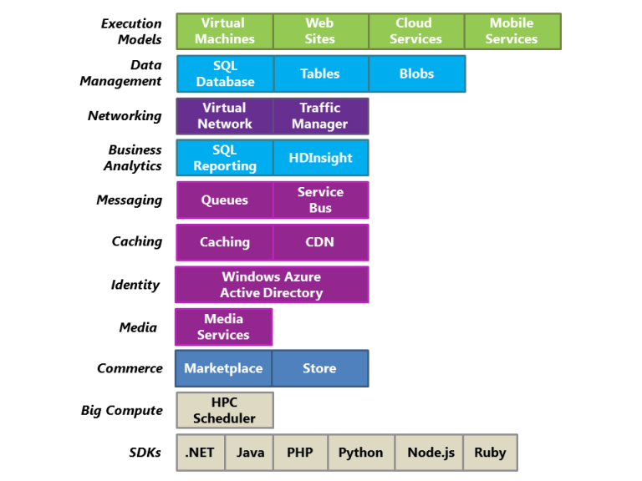

# Azure管理门户

通关Azure管理门户，您可以管理，创建，管理监控计算资源，包括虚拟机，存储，Web Sites，Cloud Service，v-net，SQL Database等。

同时可以在Microsoft Azure中国区网站上（windowsazure.cn）获取Azure的技术文档。

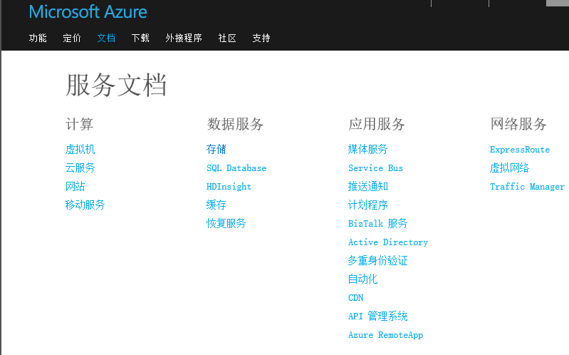

**登陆到Microsoft Azure**

前往链接<https://manage.windowsazure.cn>，输入用户名和密码进入Azure管理门户。

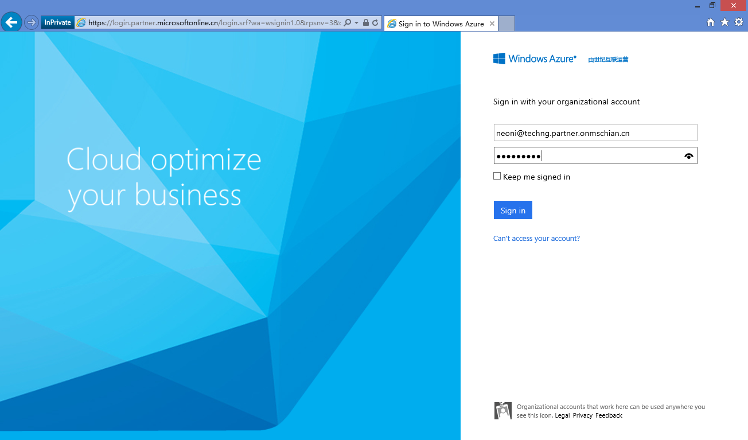

登录后可以看到的管理页面

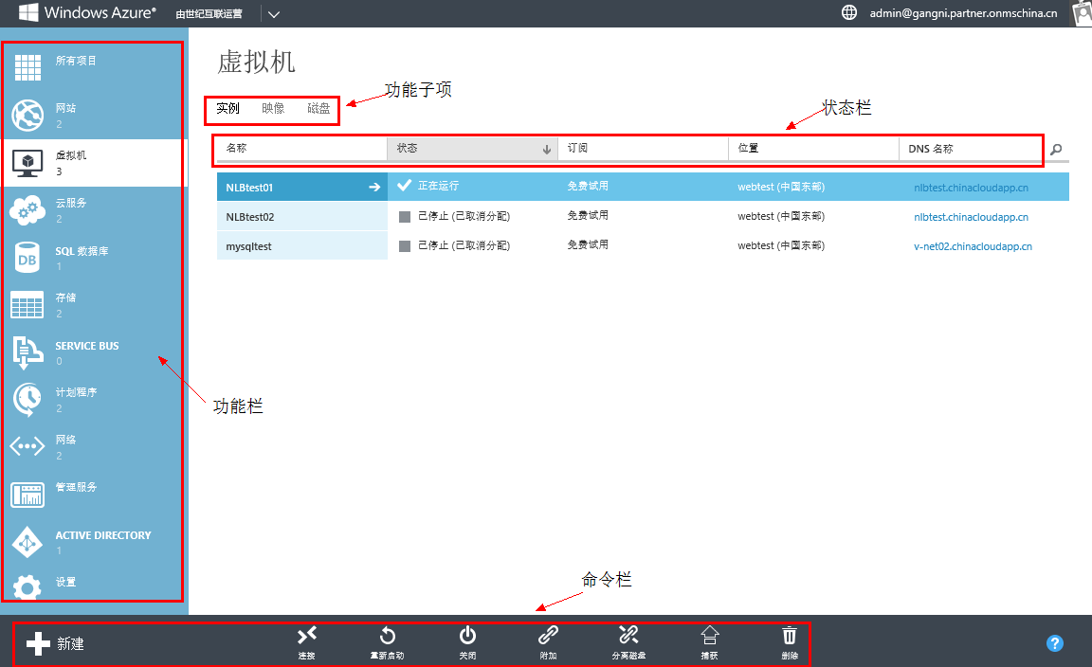

# Microsoft Azure基本操作

Microsoft Azure同时提供了IaaS（Infrastructure as a Service，简称 IaaS，基础结构即服务）和PaaS（Platform as a Service，简称 PaaS，平台即服务）平台，在您准备部署或迁移前，您需要了解您的需求和规划部署结构；；当您准备开始在Microsoft Azure部署计算资源时，为了保证部署的最优或项目的可行性，建议您先期根据基础结构的需求，配置地缘组，虚拟网络和存储账户。

## 地缘组

地缘组（Affinity Group）在Microsoft Azure中是一个重要的概念。地缘组不仅仅是”地理”标识，通过地缘组的配置，可以让同一地缘组的资源之间获得更低的网络延迟提高性能。

**创建地缘组**

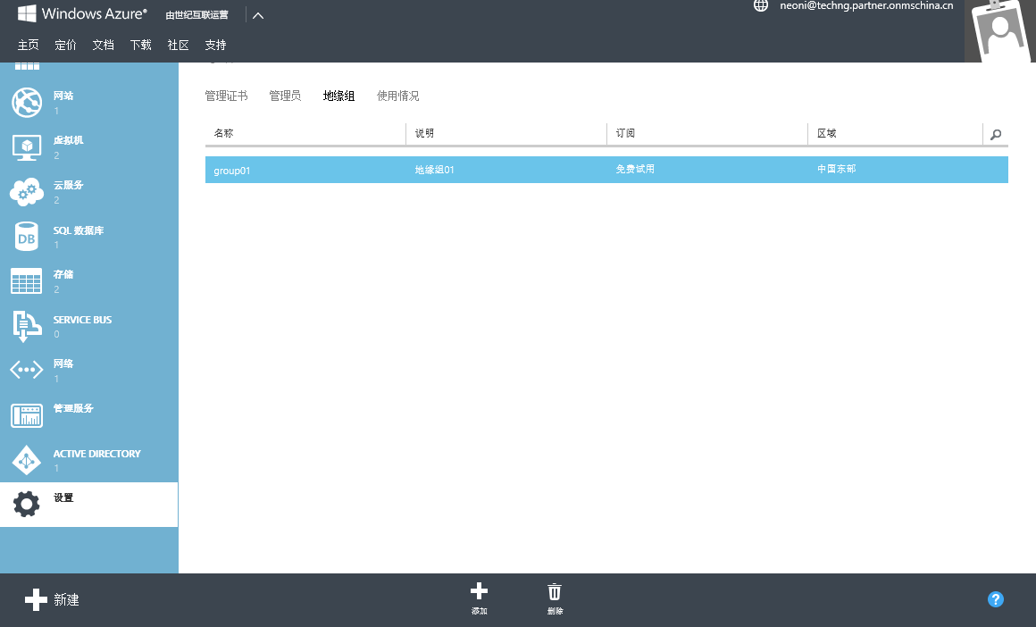

* 在门户中点击右下角的设置
* 在随后出现的页面中的工具栏里点击地缘组选项
* 点击下方的添加按钮，新建地缘组。
* 输入名称、说明信息及指定地区（中国的Azure可以选择东部与北部）
* 点击右下角的勾确认。

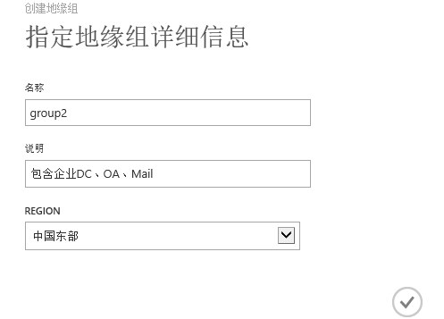

创建完成后可以看到新建的地缘组

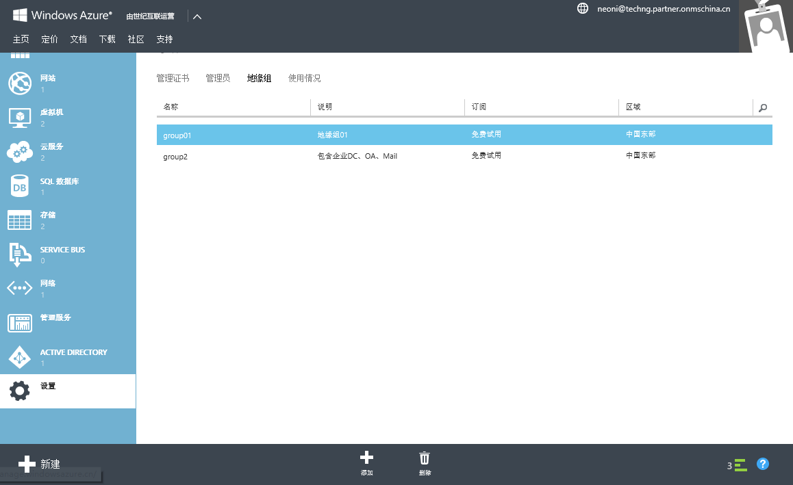

## 虚拟网络

使用 Windows Azure 虚拟网络，你可以将网络扩展到 Windows Azure 中，将 Windows 中的部署视为本地网络的自然扩展。

* 在门户中，点击左下角的新建
* 选择网络服务 🡪 虚拟网络 🡪 自定义创建（或是快速创建），进入配置页面

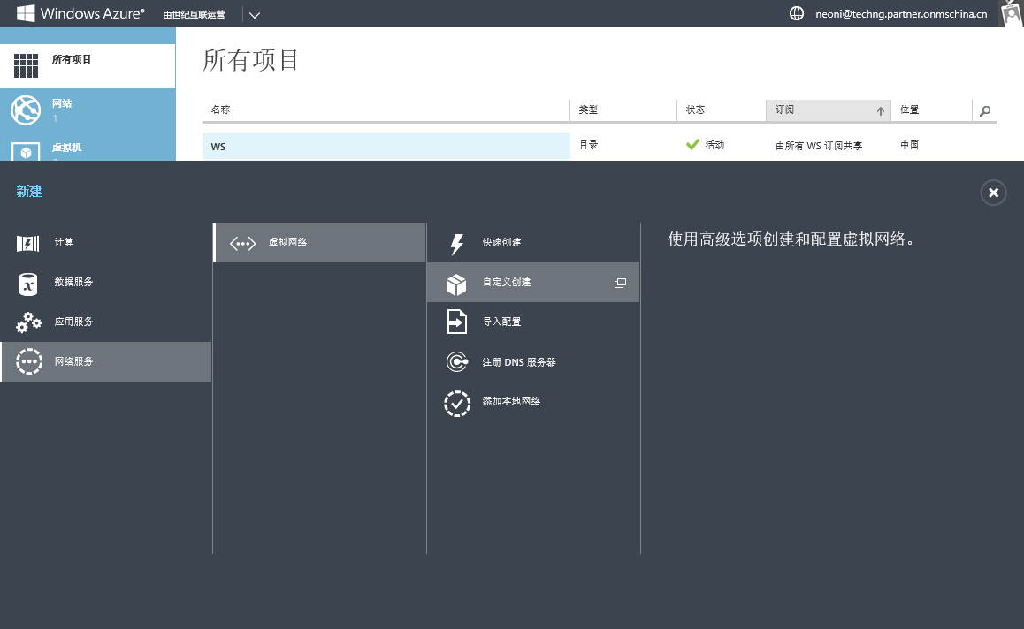

* 在配置页面输入虚拟网络名称 “YourVirtualNetwork”
* 选择之前建好的地缘组或者新建地缘组
* 点击左下角的箭头进入下一步

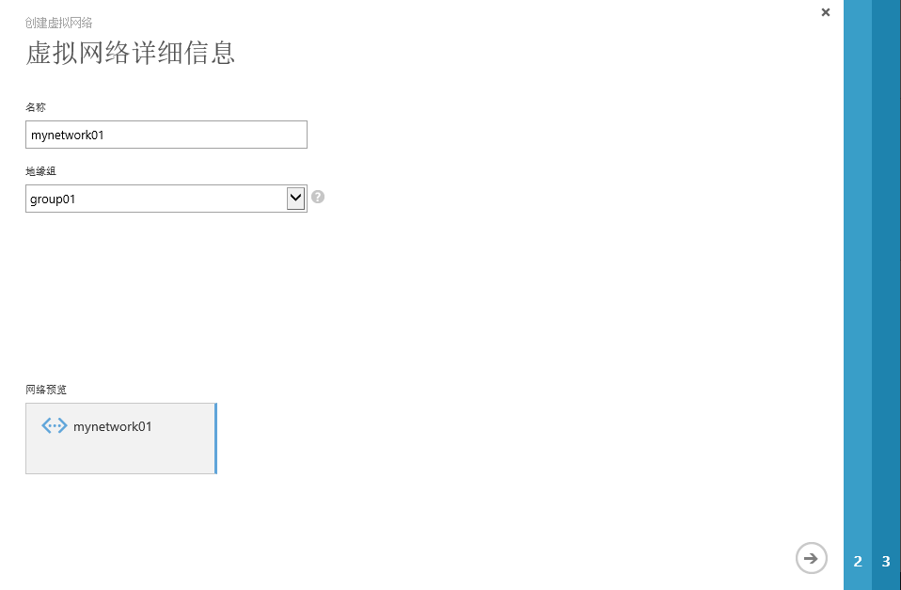

继续配置DNS及VPN（保持默认）

* DNS服务器---不配置此处使用 Windows Azure 提供的内部名称解析，或是输入制定的DNS 服务器地址。
* 配置VPN（点到站点或站点到站点VPN，配置跨边界访问，在之后的VPN章节中详细描述）
* 点击右下角向右小箭头继续

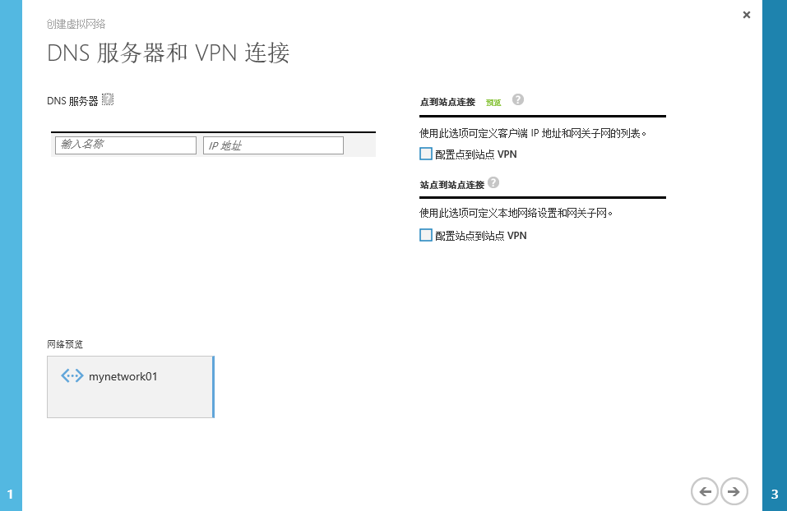

配置虚拟网络访问空间

* 选择起始IP（专用地址范围：10.0.0.0/8、172.16.0.0/12 或 192.168.0.0/16）
* 选择CIDR（子网长度）
* 在下面的子网处选择CIDR（不能超过上面空间的长度，可在一个空间配置多个子网）
* 点击右下角的勾完成配置

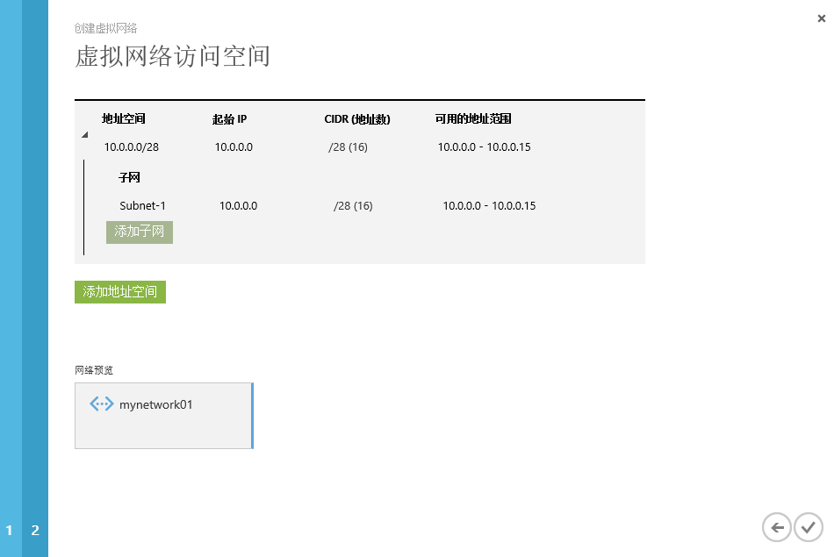

完成后看到建好的虚拟网络

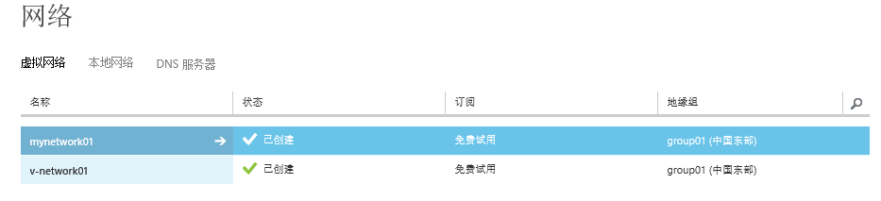

以上为准备工作，建议前期先规划好。

## 存储账户的管理

### 概念

存储帐户能够为您的应用程序提供访问权，使其能够访问位于相应地理区域的 Windows Azure Blob、表和队列服务。您需要存储帐户才能使用 Windows Azure 存储。

存储帐户表示用于访问存储服务的最高级别的命名空间。存储帐户可以容纳高达 100 TB 的 Blob、队列和表数据。您可以为 Windows Azure 订阅创建多达 5 个存储帐户。

**涉及到的主要概念:**

**•地域冗余存储 (GRS)：**地域冗余存储通过将您的数据无缝复制到同一区域内的辅助位置来提供最高级别的持久存储。这样就能够在主要位置发生严重故障时进行故障转移。

**•本地冗余存储 (LRS)：**本地冗余存储在单个位置提供高度持久且高度可用的存储服务。使用本地冗余存储时，将在同一数据中心复制帐户数据三次。

**•存储帐户终结点：**存储帐户的“终结点”表示用于访问 Blob、表或队列的最高级别的命名空间。存储帐户的默认终结点具有以下几种格式：

Blob 服务：http://mystorageaccount.blob.core.chinacloudapi.cn

表服务：http://mystorageaccount.table.core.chinacloudapi.cn

队列服务：http://mystorageaccount.queue.core.chinacloudapi.cn

**•存储帐户 URL：**用于访问存储帐户中某个对象的 URL 是通过将存储帐户中对象的位置附加到终结点而构建的。例如，Blob 地址可能具有以下格式：http://mystorageaccount.blob.core.chinacloudapi.cn/mycontainer/myblob。

**•存储访问密钥：**当您创建存储帐户时，Windows Azure 将生成两个 512 位存储访问密钥，用于在用户访问该存储帐户时对其进行身份验证。

### 存储账户的创建

进入Azure的管理门户，点击新建

* 数据服务
* 存储
* 快速创建
* 输入存储账户URL
* 选择地区或地缘组
* 勾选启用地域复制
* 点击创建存储账户

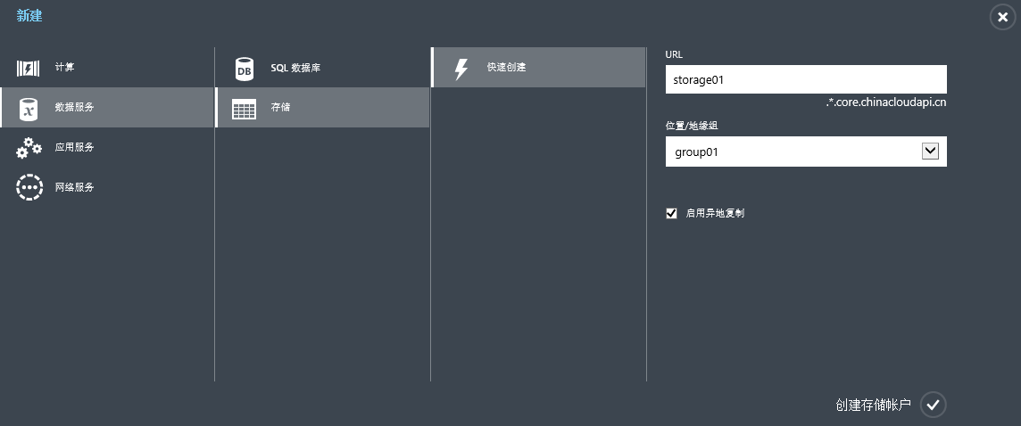

完成新建，在门户中可以看到建好的存储账户

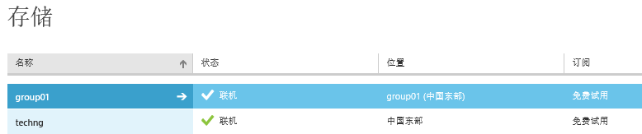

### 存储账户密钥管理

点击刚才建好的存储账户，进入此存储账户的快速启动页，可以下载存储资源管器及Microsoft Azure SDK。

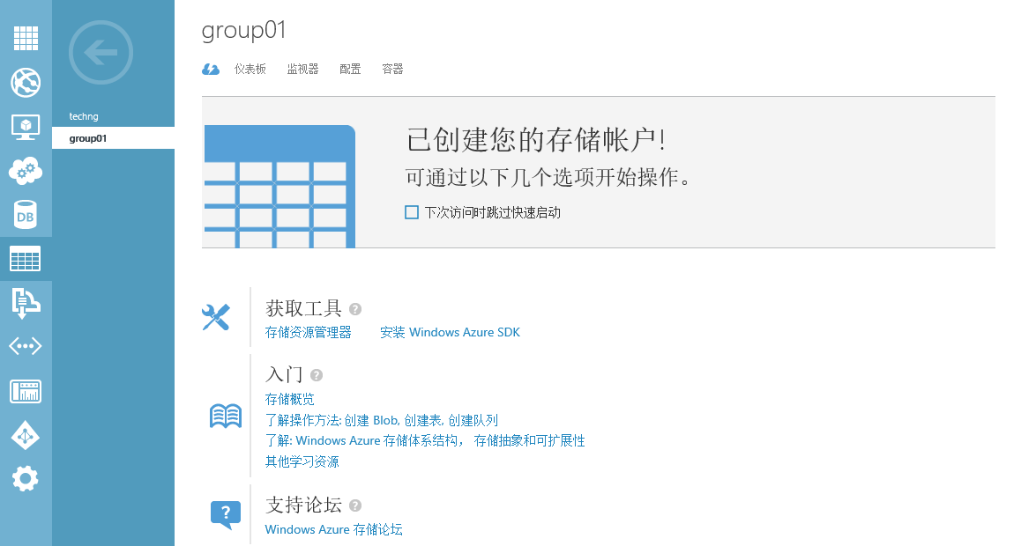

在门户下方，点击管理访问密钥



在出现的对话框，可以看到有2个密钥，我们可以进行重新生成或复制

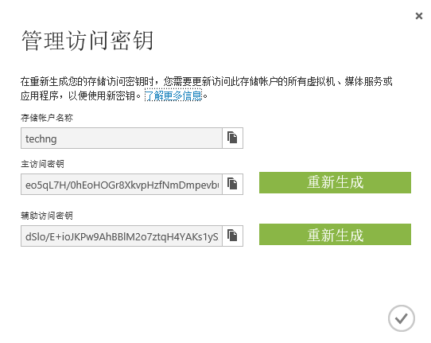

*PS：2个密钥的作用是一样的，操作存储时需要使用密钥*

### 配置监视与日志记录

点击仪表板及监视器，默认情况下发现不可用

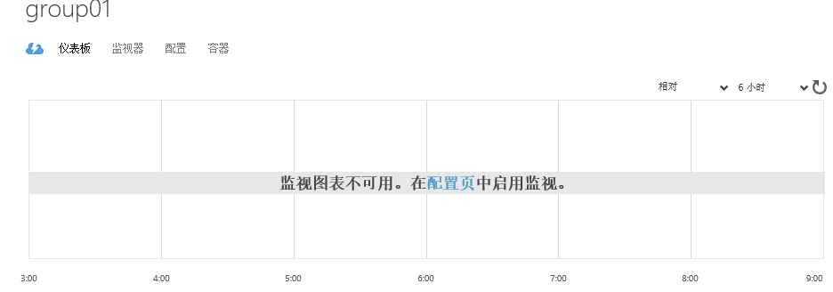

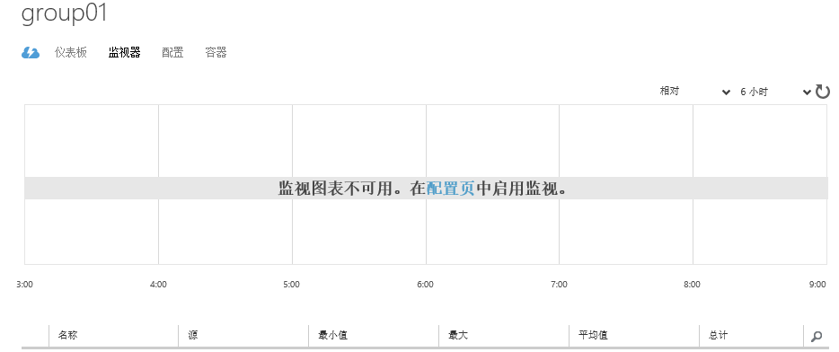

点击配置，进入配置页，此时所有的监视器都关闭着

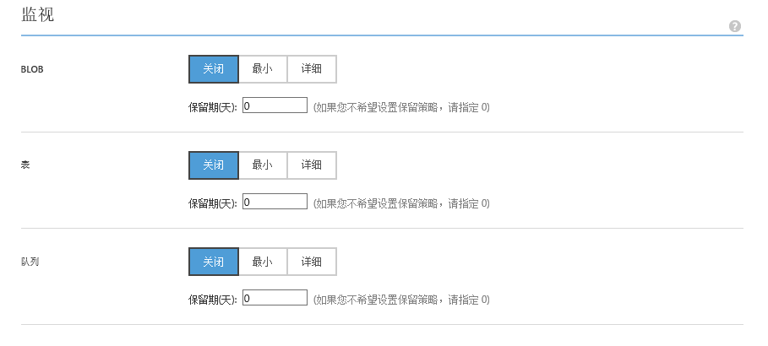

在“监视”中，为每项服务设置监视级别和数据保留策略：

* **最少** - 收集经过汇总的有关 Blob、表和队列服务的入口/出口、可用性、延迟及成功百分比等度量值。
* **详细** – 除最少监视度量值外，在 Windows Azure 存储服务 API 中为每项存储操作收集一组相同的度量值。通过详细监视度量值可对应用程序运行期间出现的问题进行进一步分析。
* **关闭** - 关闭监视。现有监视数据将一直保留到保留期结束。

若要设置数据保留策略，请在“保留期(天)”中，键入要保留数据的天数，范围介于 1-365 天之间。如果不需要设置保留策略，请输入零。

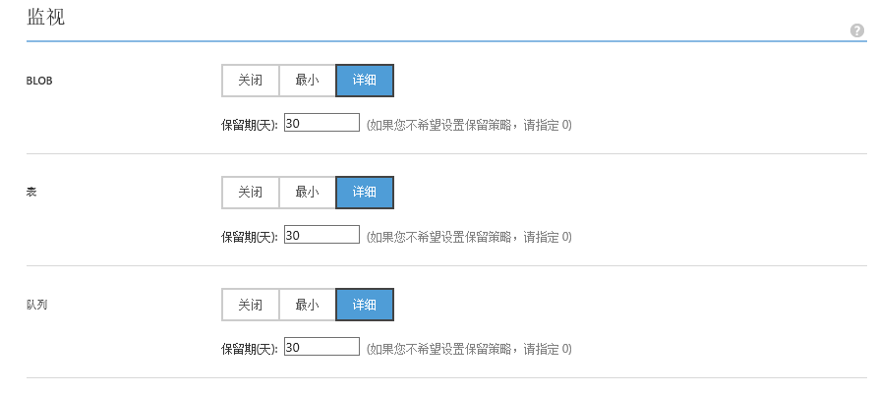

拉动下拉菜单，继续配置日志记录，

* 分别勾选Blob、表和队列需要记录的日志：
* 读取请求
* 写入请求
* 删除请求
* 输入保存期限(天)

点击保存按钮

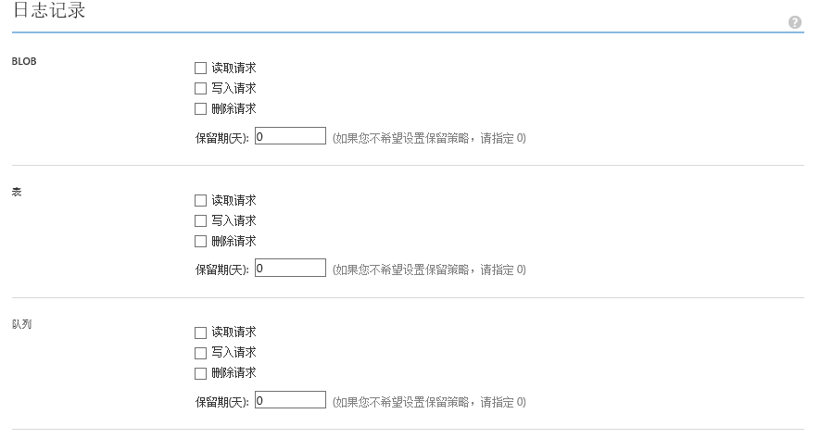

再次查看仪表板及监视器，已启用，如图：仪表板

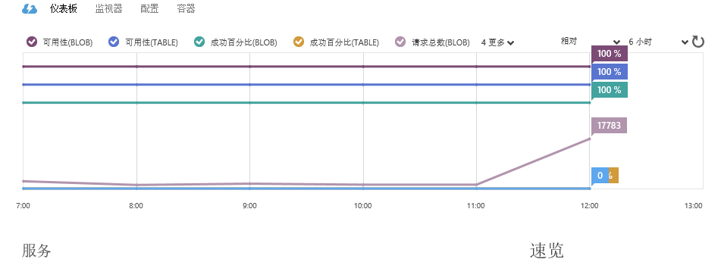

监视器

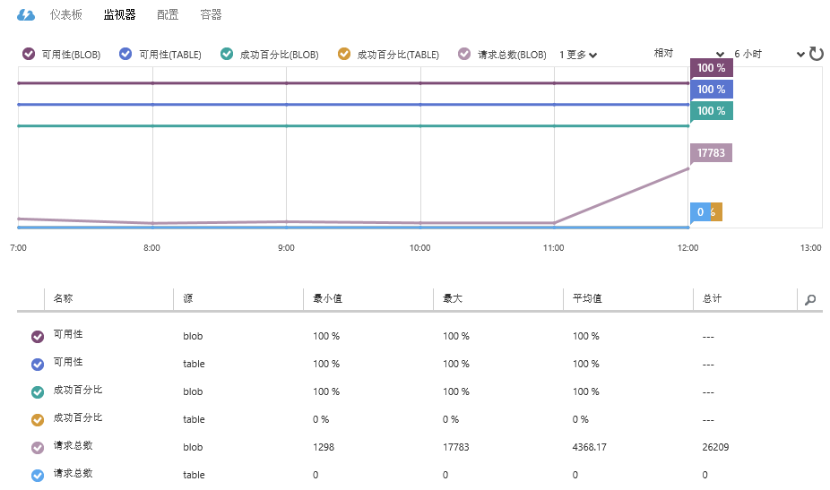

在监视器页面，单击添加度量值可以添加或删除监控的度量值

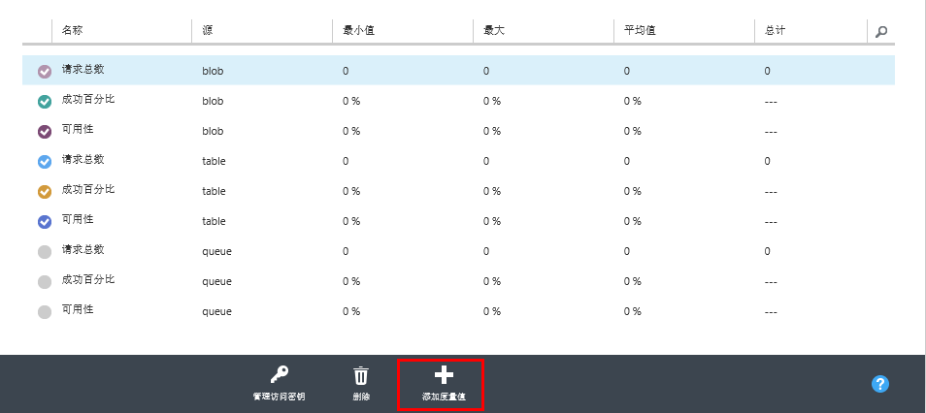

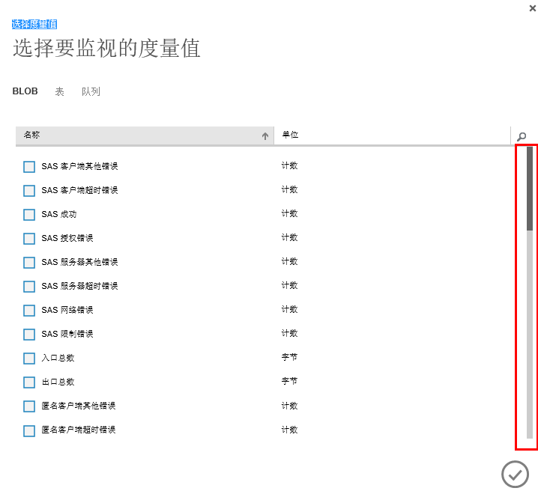

### 容器管理

点击存储门户中的容器，在这里可以进行创建，配置和删除容器



点击创建容器

* 输入容器名称
* 选择容器的访问权限
  + 私有---仅内部访问
  + 公共容器---外部可以访问容器
  + 公共BLOB---外部可以访问BLOB但不能访问容器

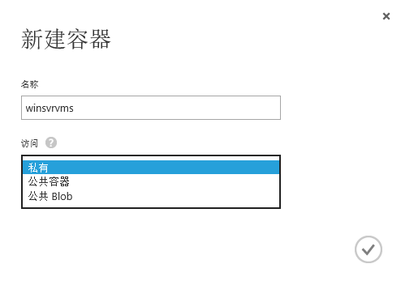

点击右下角的勾，完成创建

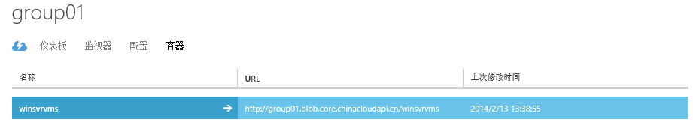

### 通过Azure Storage Explorer管理存储

对于Azure的存储，可以通过多种工具来进行管理，这里演示使用Azure Storage Explorer来管理。（默认这个工具不能管理21V的Azure，链接的地址不对，需要下载修改过的）

在这里可以下载到多个Azure的工具，包括适用于中国Azure的Azure Storage Explorer-----http://azuretraining.chinacloudsites.cn/

安装过程省略，非常的简单的下一步就可以，打开Azure Storage Explorer，目前空空的，什么都没有。

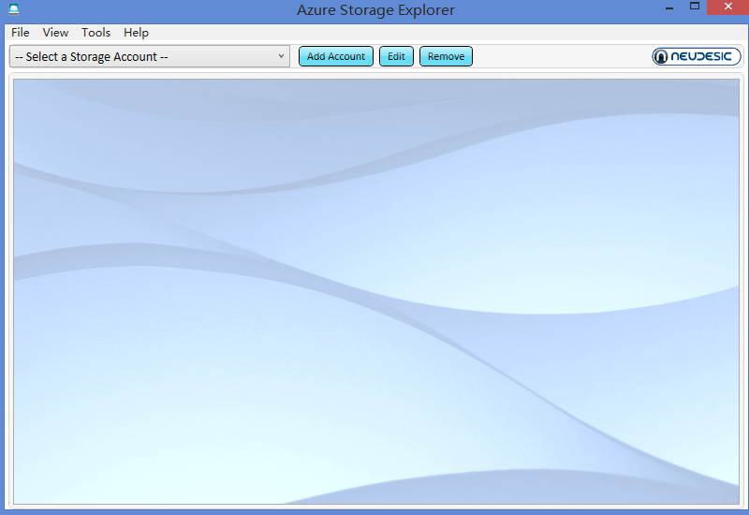

点击Add Account，添加存储账户

* 输入帐户名称
* 输入存储管理密钥（如何获取查看3.3.3存储账户密钥管理）

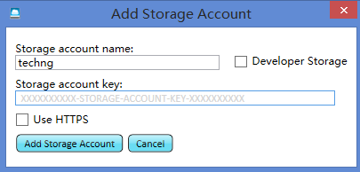

完成配置，可以看到在工具栏已经有了存储账户的信息，容器及BLOB

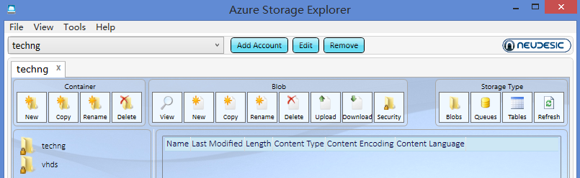

点击容器，可以看到里面的blob

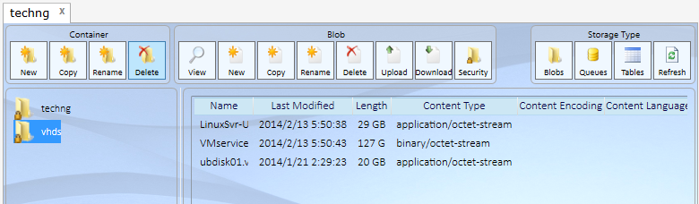

在容器栏里，点击New，新建容器

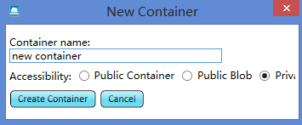

选中vhds , 点击Copy，复制容器vhds及里面的blob

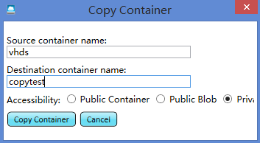

选中容器techng，点击rename

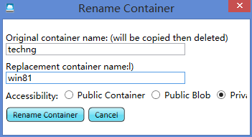

完成以上操作后，查看修改结果

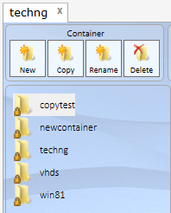

同样，对于blob可以进行一下操作

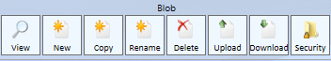

可以看到还可以通过这个工具上传和下载（这里不推荐，速度比较慢，建议使用cmd或PowerShell）。

# 在Azure中创建和管理虚拟机

Windows Azure 中的虚拟机是云中的某个您可以控制和管理的服务器。在 Windows Azure 中创建虚拟机后，您可以随时删除和重新创建该虚拟机，并且可以像访问任何其他服务器一样访问该虚拟机。可以使用虚拟硬盘 (VHD) 文件创建一个虚拟机。您可以使用以下类型的虚拟硬盘 (VHD) 来创建虚拟机：

* **映像** - 映像是用作模板以新建虚拟机的 VHD。映像是一个模板，因为它没有类似于正在运行的虚拟机这样的特定设置，如计算机名称和用户帐户设置。如果您使用映像来创建虚拟机，则会为新建的虚拟机自动创建一个操作系统磁盘。
* **磁盘** - 磁盘是您可以作为操作系统的运行版本来启动和安装的 VHD。磁盘是一个可以运行的映像版本。附加到虚拟化硬件和作为服务一部分运行的任何 VHD 均为磁盘。映像在进行设置后，即成为磁盘。使用映像创建虚拟机时始终会创建一个磁盘。

您可以使用以下选项来从映像创建虚拟机：

* 通过使用 Windows Azure 管理门户映像库中的某个映像创建虚拟机。
* 创建包含映像的 VHD 文件并将其上载到 Windows Azure，然后使用该映像创建虚拟机。

## Windows Server虚拟机的创建和管理

### 快速创建Windows Server 虚拟机

登陆到Azure的门户，点击左下角的新建，开始创建虚拟机

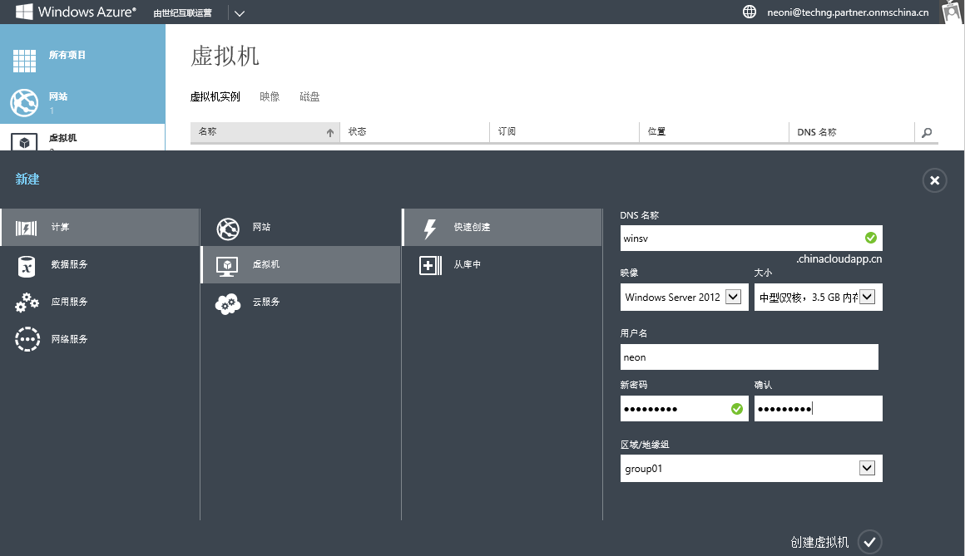

* 选择计算----虚拟机----快速部署
* 输入DNS名称（计算机名，需要唯一性）
* 在映像列表中选择要部署的系统—此处为windows server 2012
* 在大小处选择系统大小配置
* 输入用户名
* 输入密码，并确认密码
* 在区域和地缘组的列表中选择之前建好的地缘组或是默认的区域（中国分为东部与北部）
* 点击创建虚拟机

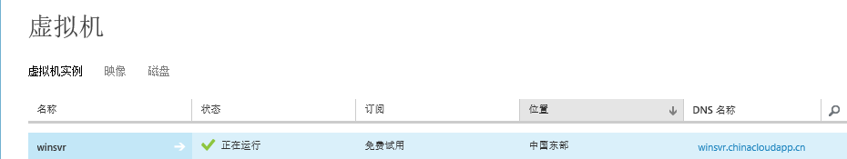

创建完成后，在门户的虚拟机页面可以看到虚拟机正在运行

### 从镜像库创建Windows Server虚拟机

在门户中点击左下角的新建，开始新建虚拟机

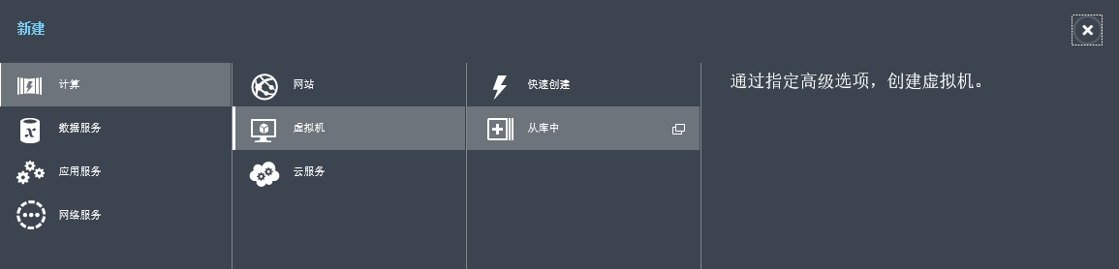

选择计算------选择虚拟机-------选择从库中

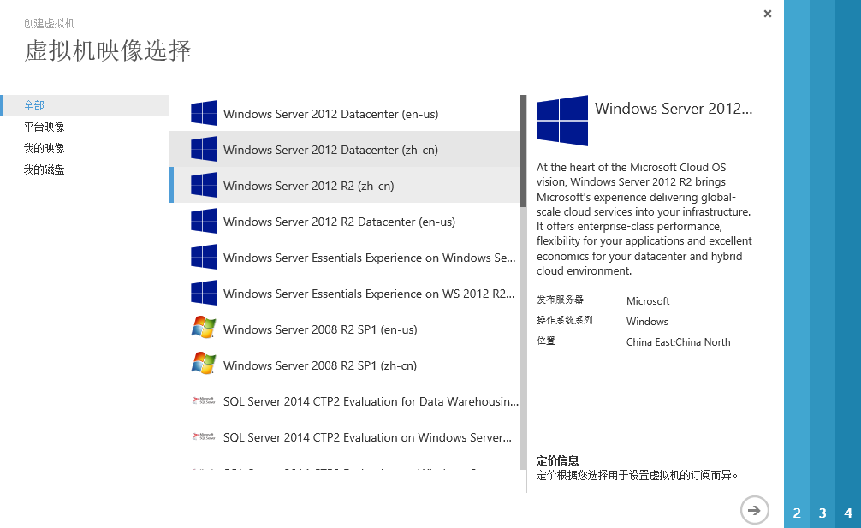

在随后的虚拟机映像对话框中选择需要部署的镜像，这里选择Windows Server 2012 R2

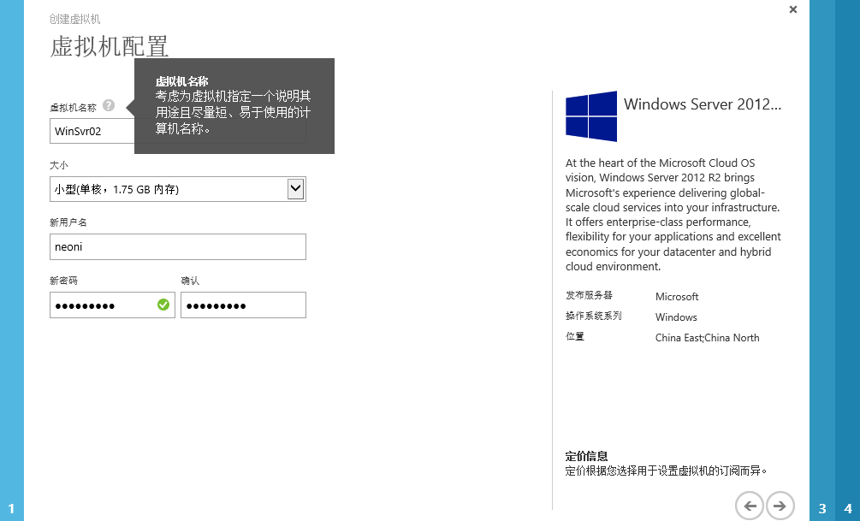

* 输入虚拟机名称
* 选择虚拟机大小（A0-A7）
* 输入用户名
* 输入密码，下一步

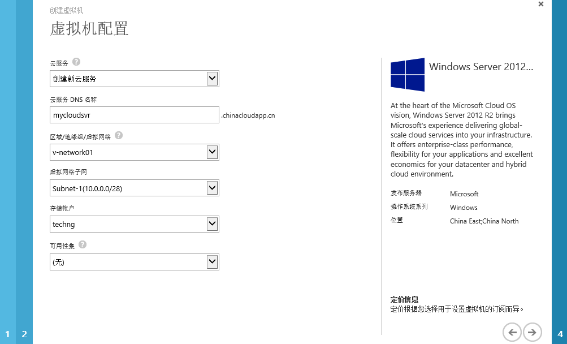

在虚拟机配置页面配置虚拟机

* 选择已有的云服务，或是创建新的云服务（这里创建新的）
* 输入云服务的DNS名称，这里输入mycloudsvr
* 选择之前创建好的虚拟网络或地缘组或区域，这里选择虚拟网络
* 选择虚拟网络子网
* 选择之前创建好的存储账户或自动生成，这里选择之前创建好的techng
* 选择可用性集或创建可用性集，这里选择无

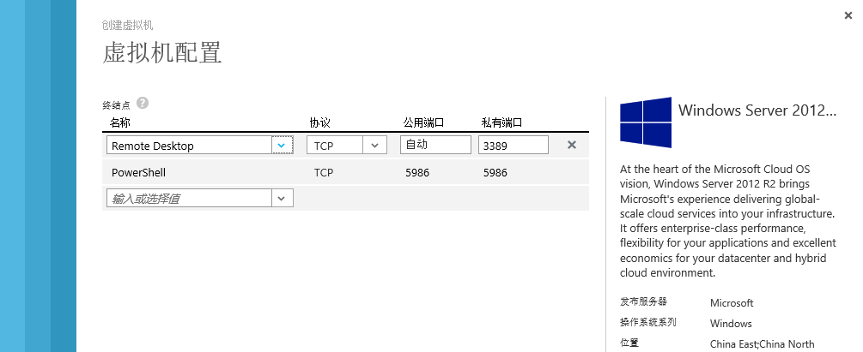

配置虚拟机远程和PowerShell端口，这里选择默认，完成虚拟机的创建。

### Windows 虚拟机的管理

#### 虚拟机链接

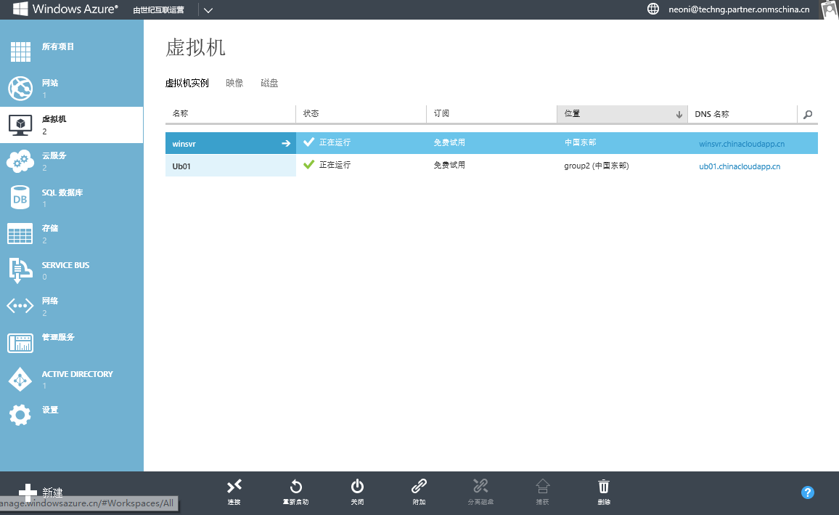

* 在Azure门户中，选择虚拟机，选中需要连接的虚拟机
* 选择连接



打开或保存RDP，这里选择直接打开（可将RDP文件保存，下次直接双击登录到虚拟机）

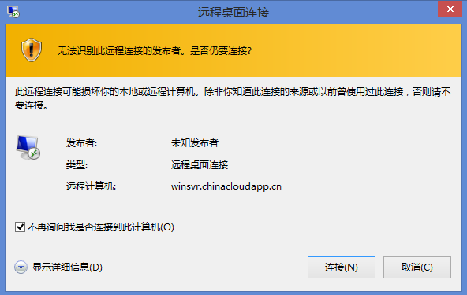

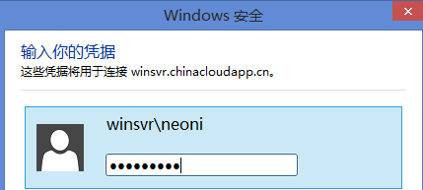

输入凭证，登陆到虚拟机

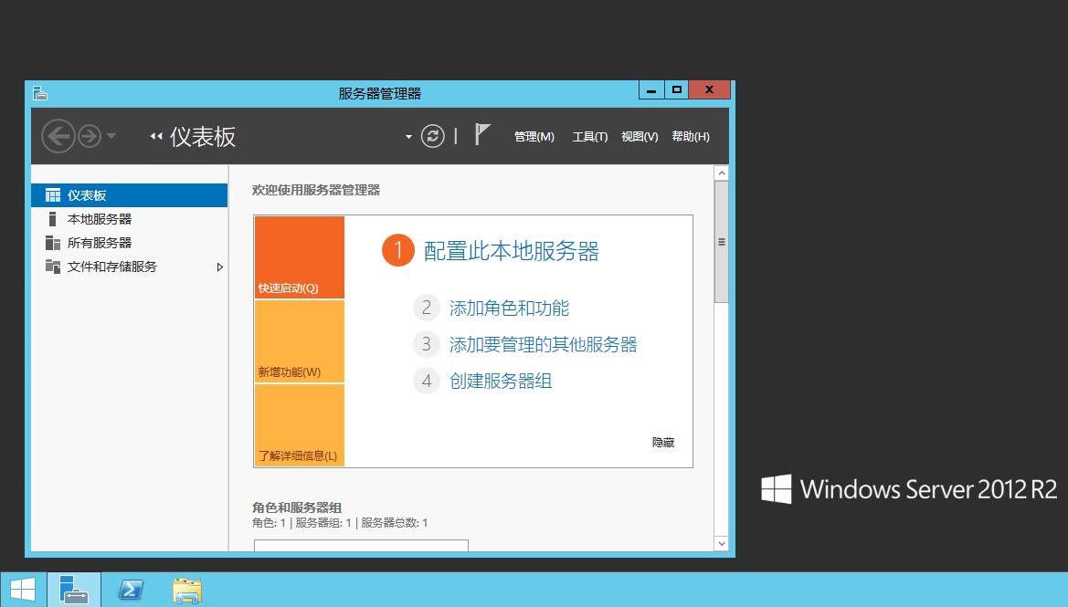

#### 虚拟机的状态与管理

在Azure门户中，选择虚拟机，选中需要管理的虚拟机，点击仪表板

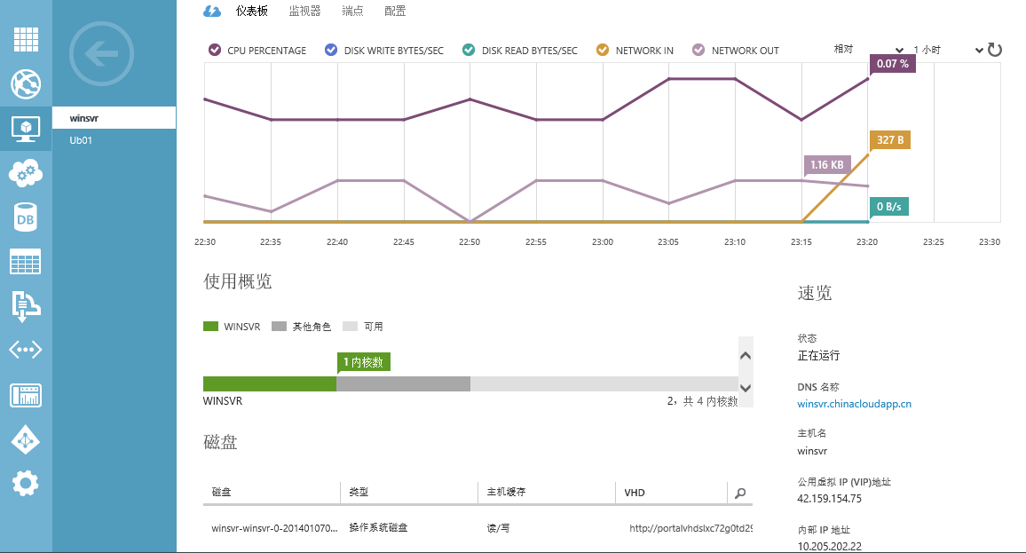

可以看到这个虚拟机基本情况

* 资源的使用概览
* DNS名称和主机名
* 虚拟机公有及内部IP地址
* 部署的位置或所属的地缘组或子网



同时可对虚拟机执行链接、重启、关机、附加、捕获和删除操作（附加及捕获之后会有介绍）

点击监视器

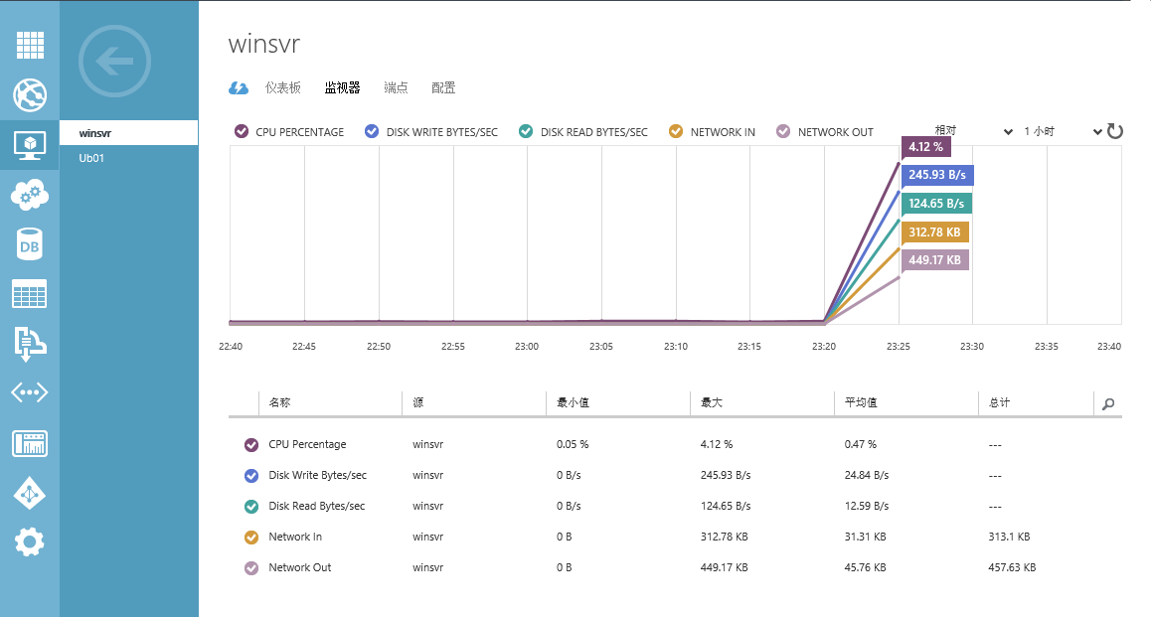

可以对虚拟机进行监控，包括CPU，Disk Write/Read，Network In/Out



在下方点击添加度量值，添加或删除需要监控的资源

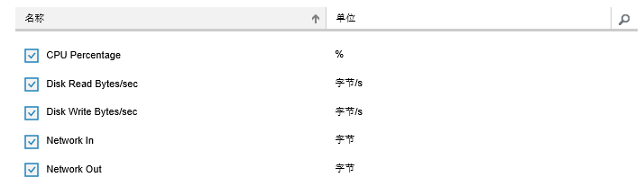

进入端点配置窗口

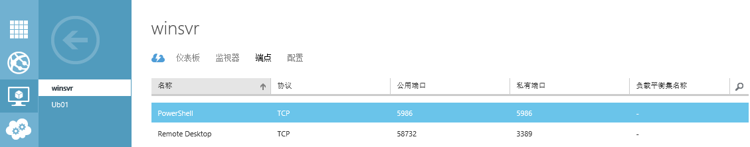

可以看到当前远程桌面和PowerShell的内、外部端口，选中需要编辑的内容，点击下方的编辑按钮，可以改变协议及端口号。

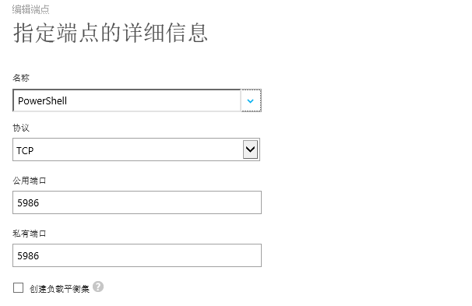

点击添加按钮，可以添加新的端口

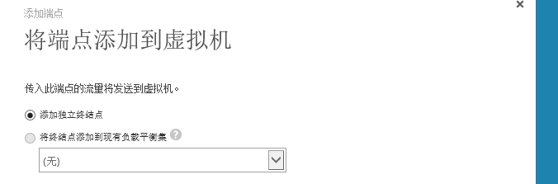

选择添加独立终结点

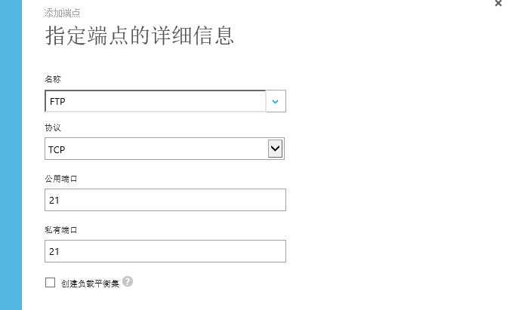

指定终结点名称（服务），协议及端口号

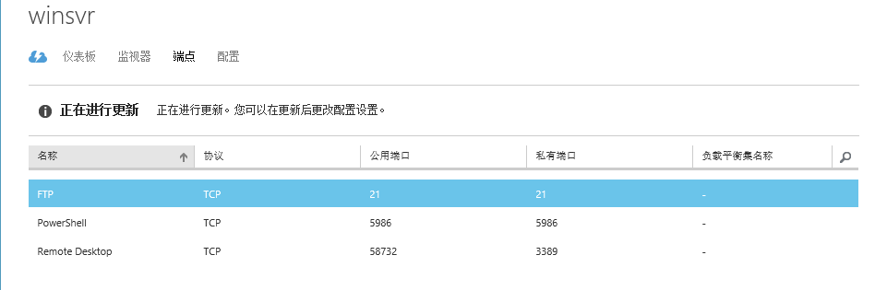

在端点管理界面可以看到刚才新建好的FTP终结点。

点击配置，进入配置管理页面

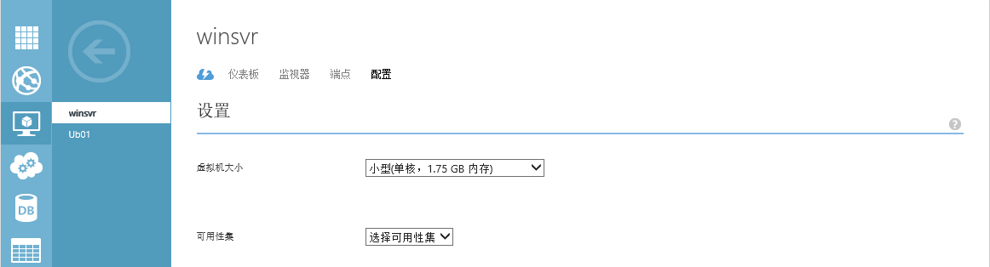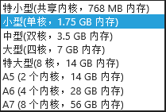

这里可以修改虚拟机的大小（产生费用），选择或创建可用性集（见后期的可用性集配置）。

#### 虚拟机附加磁盘

在Azure中，虚拟机创建完成后，会自动生成2个分区，如图：

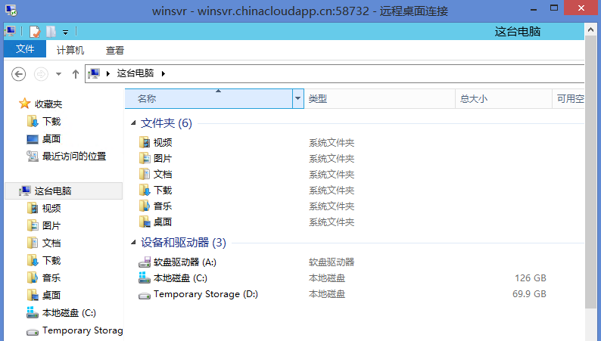

C分区为系统分区，D分区为缓存分区，不建议存放数据或需要长久保存的资料，我们需要为这些资料或数据附件一个数据磁盘。

点击Azure管理门户—虚拟机—选择相应的虚拟机—仪表板--点击下面的附加磁盘



* 可以看到附加的虚拟机名称和存储位置
* 输入文件名，这里保持默认
* 输入磁盘大小
* 选择主机缓存，这里选择无
* 确定

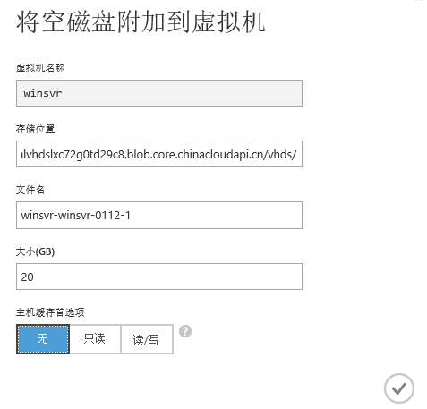

可以看到正在附加磁盘

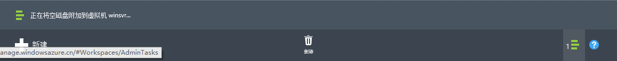

远程桌面到虚拟机，打开计算机管理的磁盘管理，已经发现有新磁盘，需要进行初始化操作。

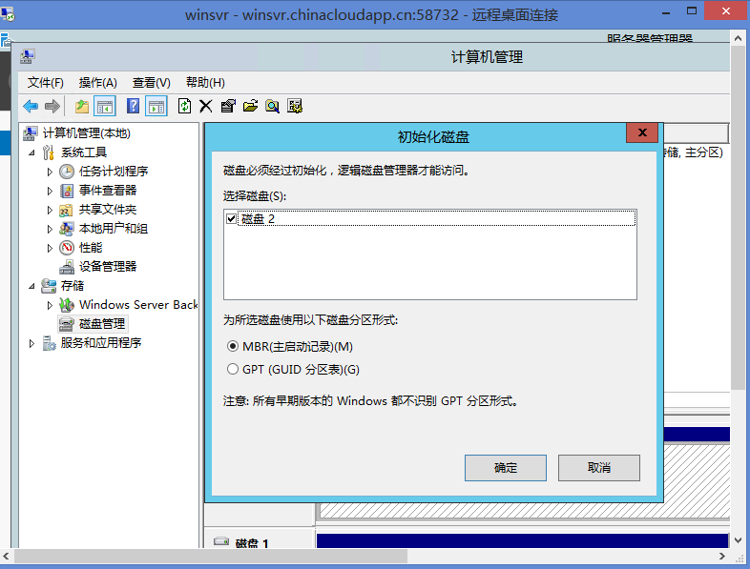

* 默认勾选了新磁盘
* 选择分区形式点击确定

在磁盘管理界面看到有一块未分配的磁盘2

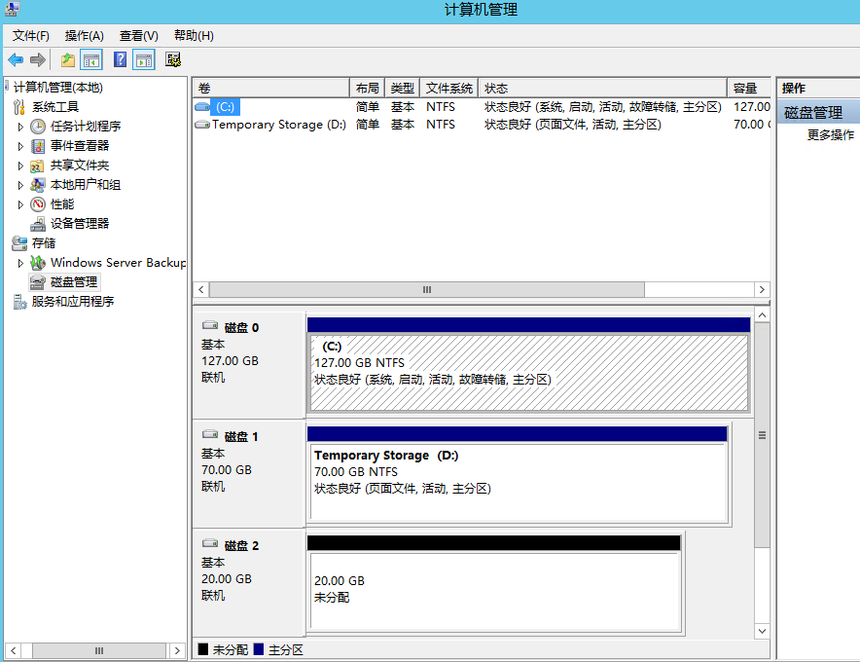

右击磁盘新建卷并且格式化（此过程省略）

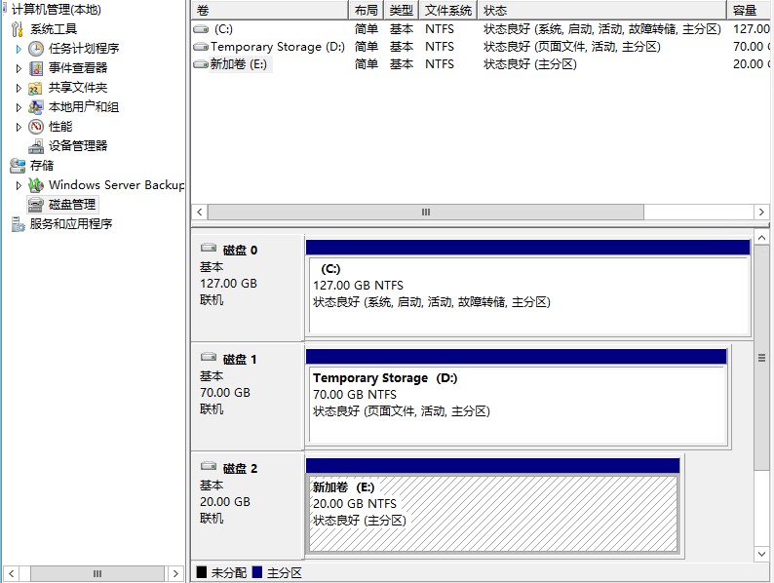

附加的磁盘正常工作，分配为E分区。

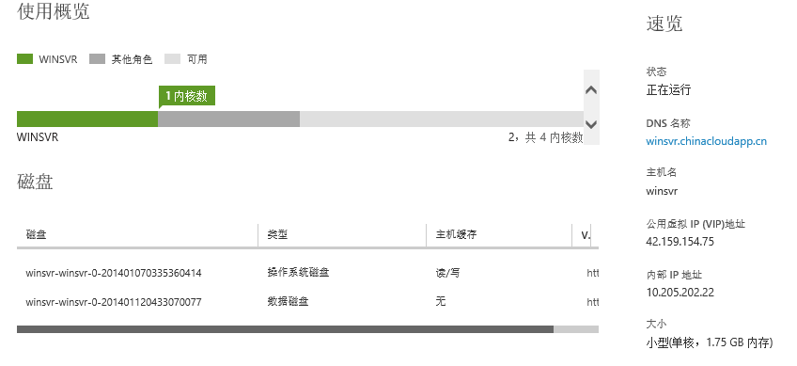

在Azure的虚拟机的仪表中可以看到刚刚附加的数据磁盘。



当不需要时，点击下方工具栏的分离磁盘即可。

#### 捕捉镜像

从Azure中已有的虚拟机中捕获镜像文件，远程到想要捕获的虚拟机，在windows\System32\sysprep目录中执行sysprep.exe。

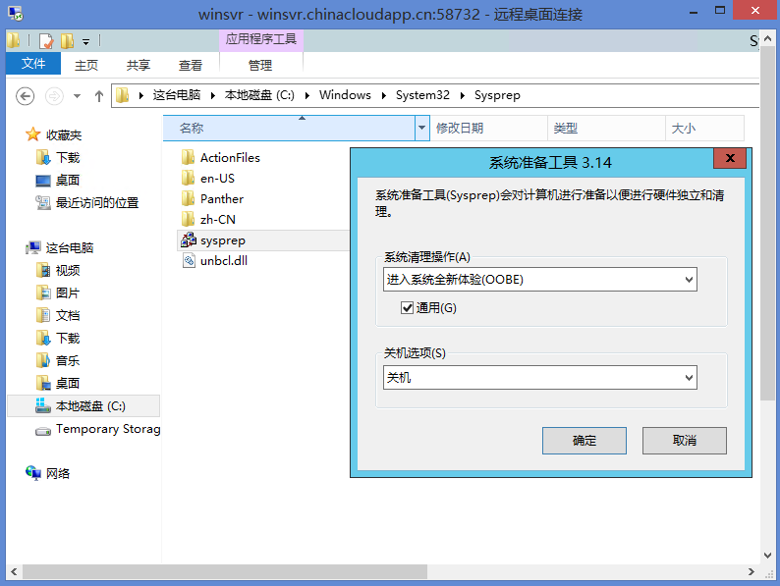

* 在sysprep工具中选择系统清理操作---进入全新体验(OOBE)
* 勾上通用复选框
* 关机选项选择关机
* 点击确定

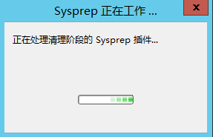

等待清理工作完成。

清理完成后，虚拟机会自动关闭，选中虚拟机，在下面选择捕获

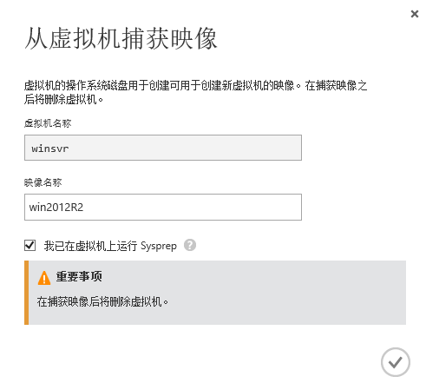

* 自动生成了虚拟机名称
* 输入映像名称
* 勾上”我已在虚拟机上执行Sysprep的复选框“
* 点击确定



开始捕获映像

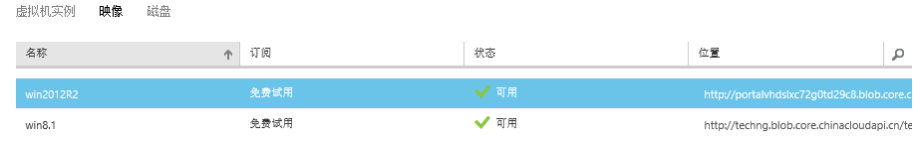

完成后看到影响管理页面已经有了之前的捕获的影响文件，下载新建虚拟机时可以使用刚才捕获的影响进行部署。

## Linux虚拟机的管理

## 快速创建Linux虚拟机

登陆到Azure的门户，点击左下角的新建，开始创建虚拟机

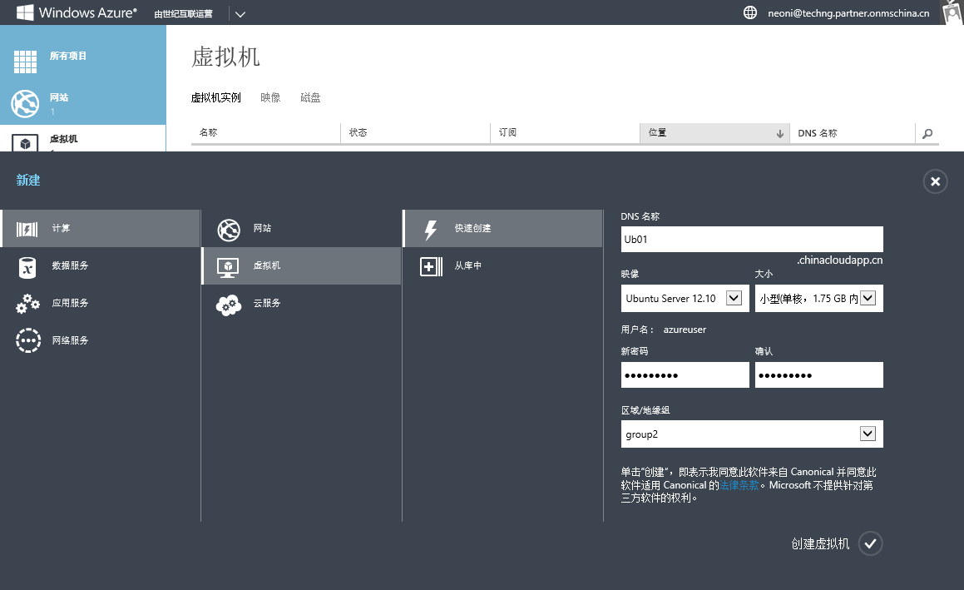

* 选择计算----虚拟机----快速部署
* 输入DNS名称（计算机名，需要唯一性）
* 在映像列表中选择要部署的系统—此处为Ubuntu Server 12.10
* 在大小处选择系统大小配置
* 输入密码，并确认密码
* 在区域和地缘组的列表中选择之前建好的地缘组或是默认的区域（中国分为东部与北部）
* 点击创建虚拟机

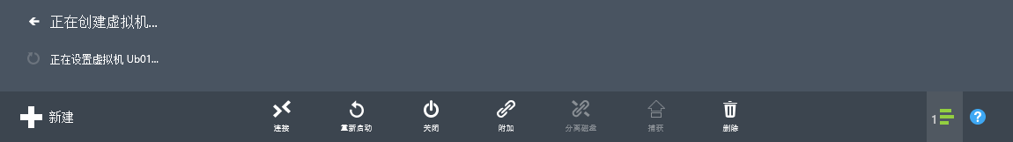

等待创建完成

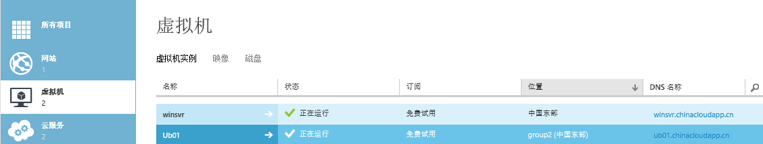

完成后再门户看到运行的状态。

### 从镜像部署Linux虚拟机

在Azure门户的左下角点击新建开始创建虚拟机

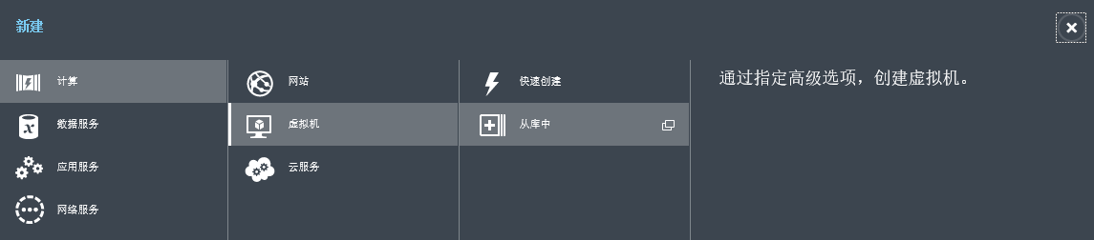

* 选择计算
* 选择虚拟机
* 选择从库中

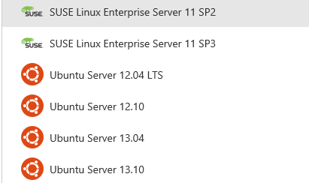

在映像中选择需要的linux映像

配置相关信息

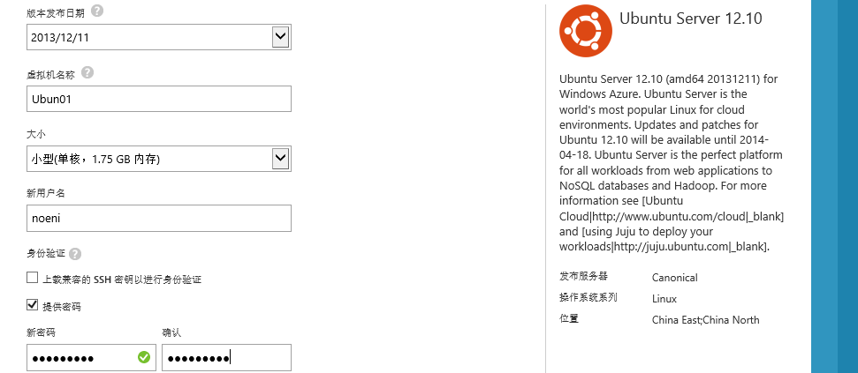

* 输入虚拟机名称
* 选择虚拟机大小
* 输入新的用户名
* 选择身份验证，可以使用SSH密钥，这里选择密码，输入密码

下一步继续配置虚拟机

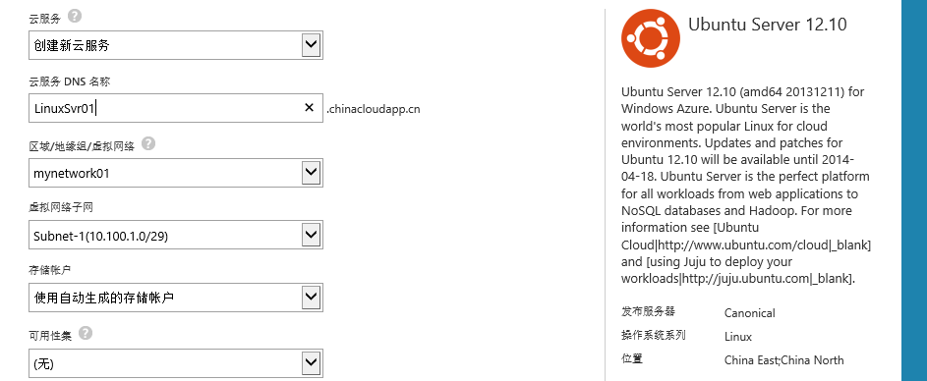

* 选择已有或新建云服务-这里选择创建
* 输入DNS名称
* 选择区域/地缘组/虚拟网络—这里选择之前创建好的虚拟网络mynetwork01
* 选择子网
* 选择之前创建好的存储账户（或使用自动生成的存储账户）

最后创建虚拟机端口，默认22端口，用户远程连接管理。

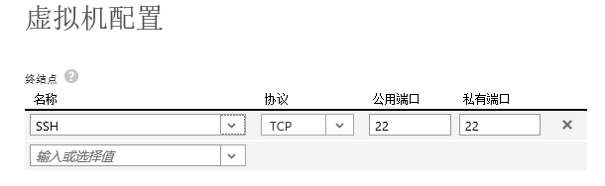

完成后查看虚拟机的运行状态。

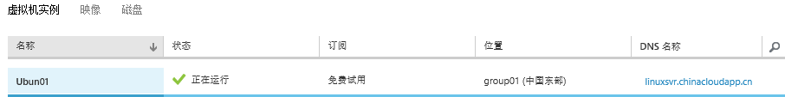

### Linux虚拟机的管理

*Linux虚拟机在Azure门户中管理同windows server类似，此处省略*

#### 虚拟机链接

查看虚拟机的信息

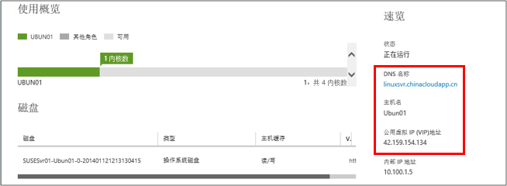

在仪表板页面的右边可以看到的DNS名称或公用虚拟IP地址记录下来。

打开本地的Putty，在会话页面输入刚才获得的SSH信息

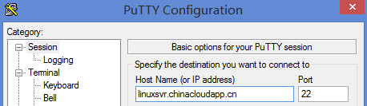

点击Open开始连接Azure的SUSE

在Security中直接点击是按钮

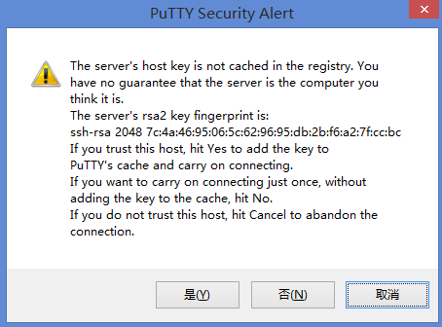

在登陆页面输入用户名和密码（密码输入时没有任何显示），回车后进入系统，如下图。

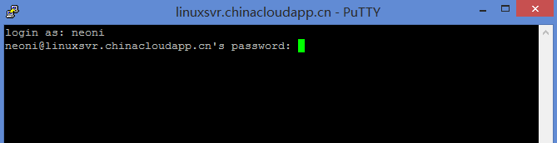

成功链接到虚拟机

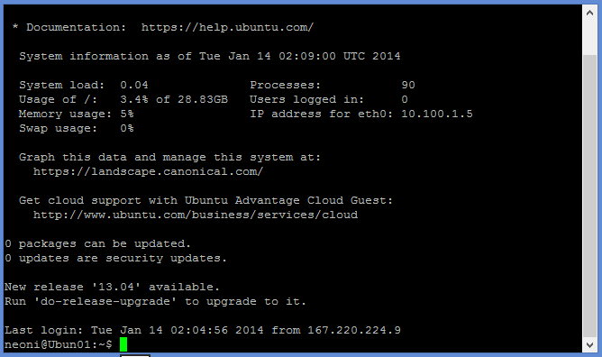

#### 虚拟机附加磁盘

在Azure门户中选中需要附加磁盘的linux虚拟机，点击下面的附加磁盘或附件空磁盘

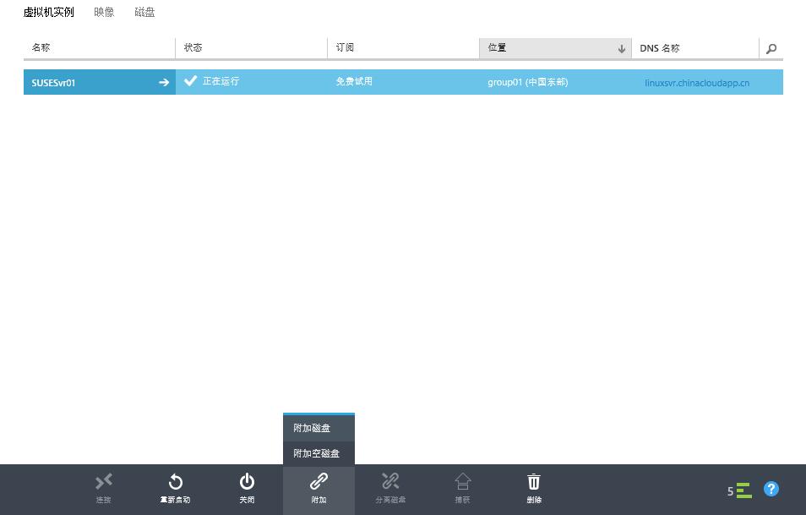

输入磁盘大小和缓存选项，完成磁盘附加

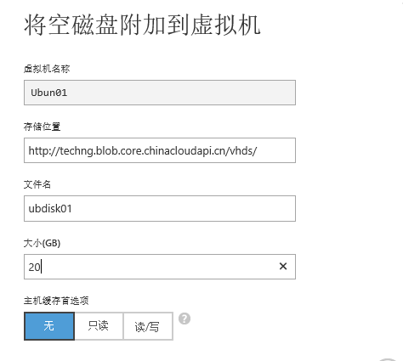

正在附加



完成后在虚拟机的仪表板中可以看到新附加的数据磁盘，如下图：

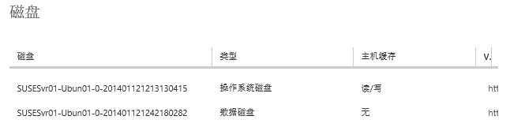

接下去要做的是在SUSE中对刚才附加的磁盘进行初始化，通过Putty连接到虚拟机。

在putty中输入：sudo lshw -C disk

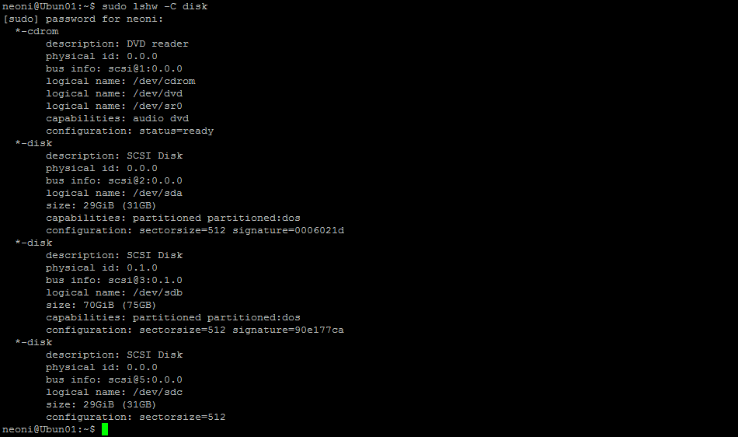

在输出结果的最后，看到logical name：/dev/sdc

继续输入：sudo fdisk /dev/sdc

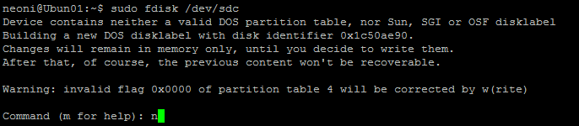

键入 **p** 将分区设置为主分区，键入 **1**设置为第一分区，键入 Enter 以接受默认分区值。

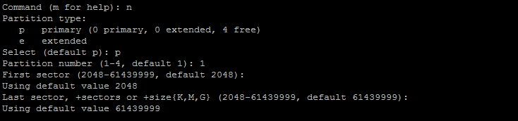

键入 **p** 以查看有关分区磁盘的详细信息。

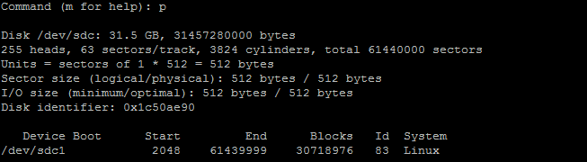

键入 **w** 以写入磁盘的设置。

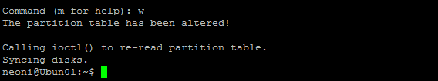

接下去必须在新分区上创建文件系统。键入命令：sudo mkfs -t ext4 /dev/sdc1以创建文件系统

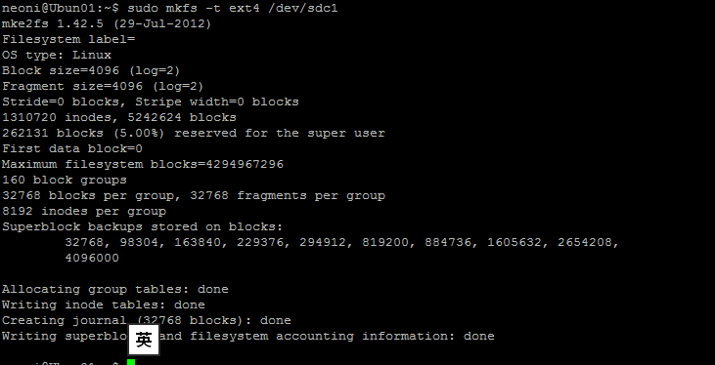

新建磁盘挂载目录：sudo mkdir /mnt/datadrive

挂载磁盘：sudo mount /dev/sdc1 /mnt/datadrive

通过sudo fdisk –ls查看分区情况

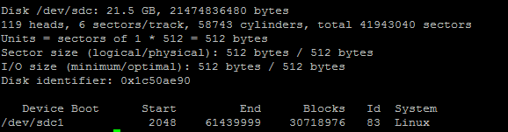

# 在Azure中创建和管理WEB

## 快速创建WEB

登陆到Azure门户，点击左下角的新建:

* 点击计算
* 点击网站
* 点击快速创建
* 输入URL名称
* 选择区域（目前21V在WEB这块只有北部），点击确定。

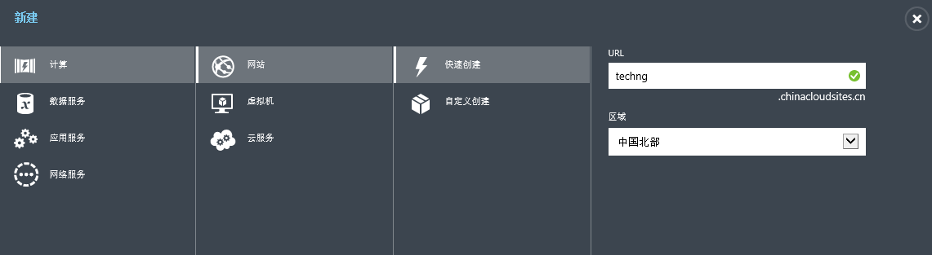

网站创建成功后，在门户中看到建好的网站

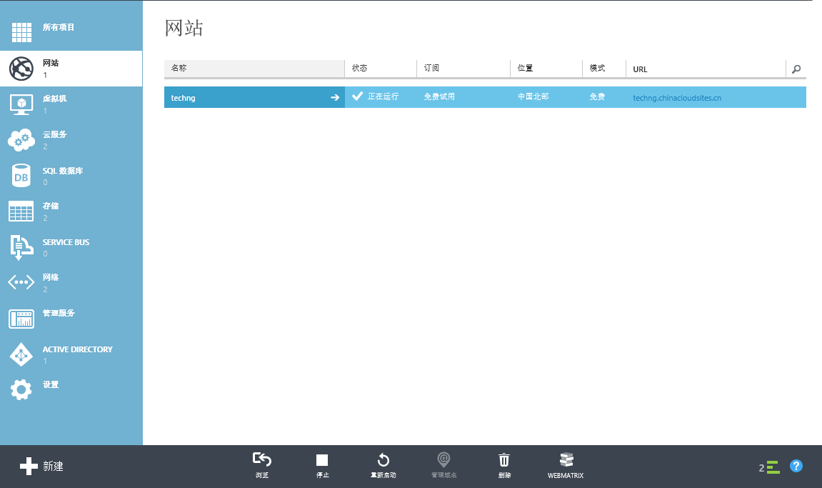

点击下方的浏览按钮，可以发现目前网站是空的





点击网站名称，进入建好的web的管理门户

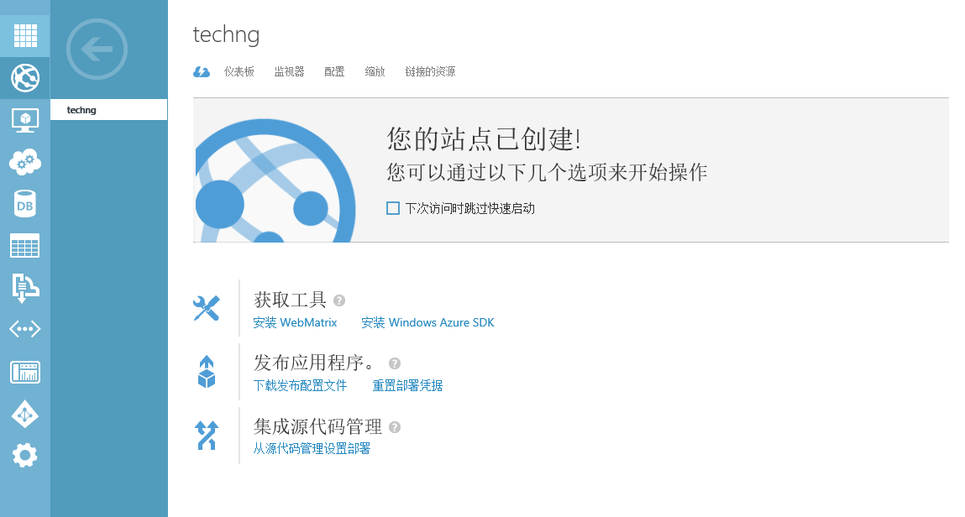

在页面上，我们发现有一些比较重要的信息，这里可以先关注下工具-WebMatrix，后面的操作中会用到。

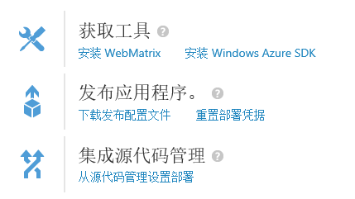

## 通过门户管理WEB

### 仪表板及创建FTP用户

* Web的状态机资源使用情况
* FTP主机信息(后面会介绍用处)，URL，主机名等
* WEB的位置和订阅信息

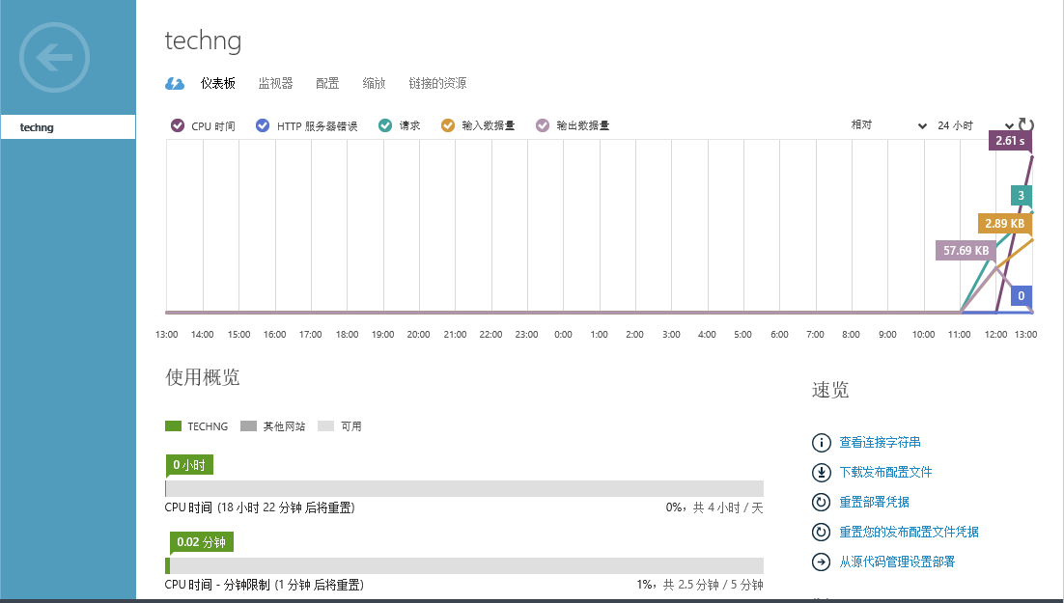

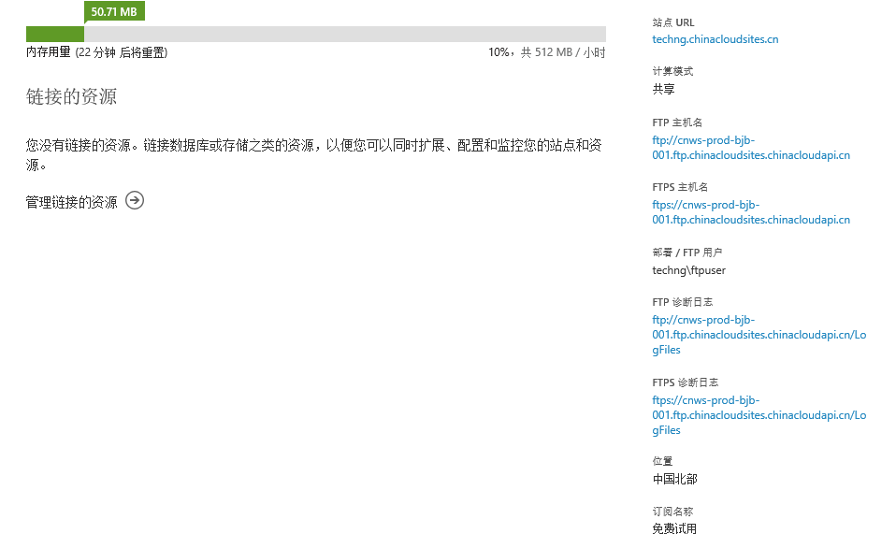

在这个页面，我们还可以重置部署凭据（FTP账号，用于WEB资料上传）

点击左边的重置部署凭据

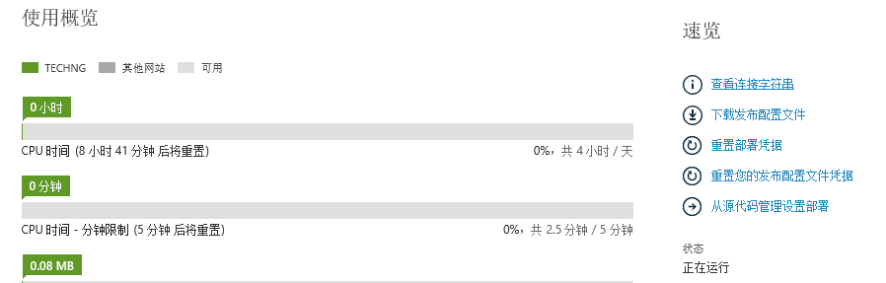

输入用户名和密码，点击完成

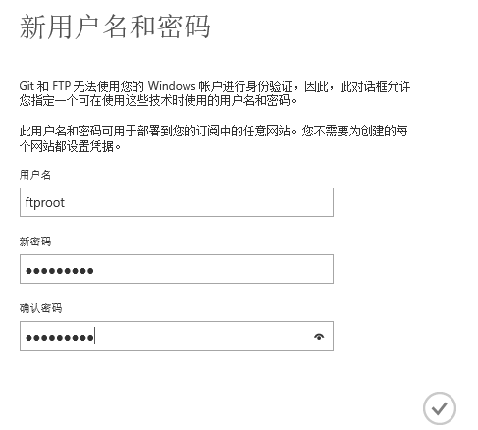

在门户下方可以看到完成部署的提示



记住用户名和密码，点击FTP的主机名，测试登陆情况

输入之前部署的用户名和密码，格式千万别错了

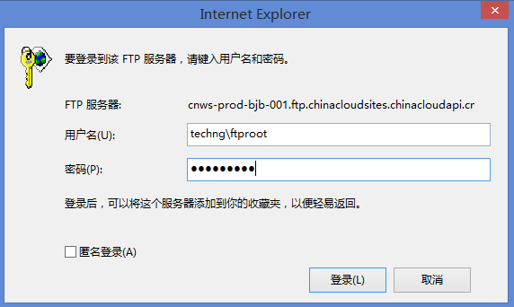

登陆到FTP，那么就可以上传已经做好的网页到Azure了

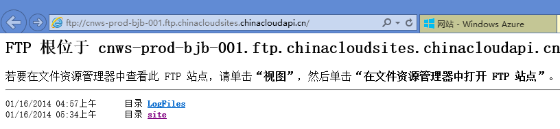

### 监视器

在门户的WEB管理页面中，点击导航栏的监视器

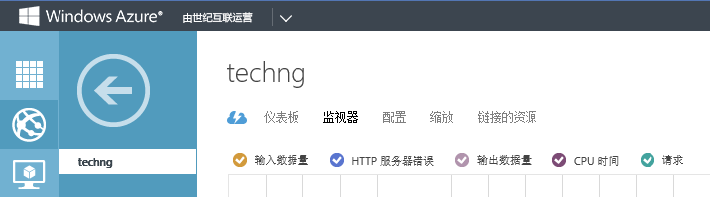

在监控页面可以看到WEB的运行状况

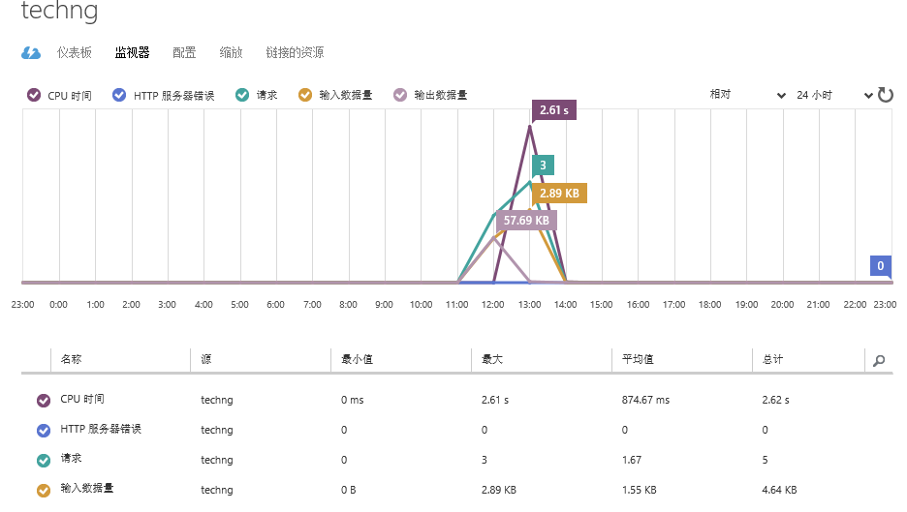

点击下面的添加度量值，配置监视的内容



在这里选择你要监视的度量值或去掉不需要的

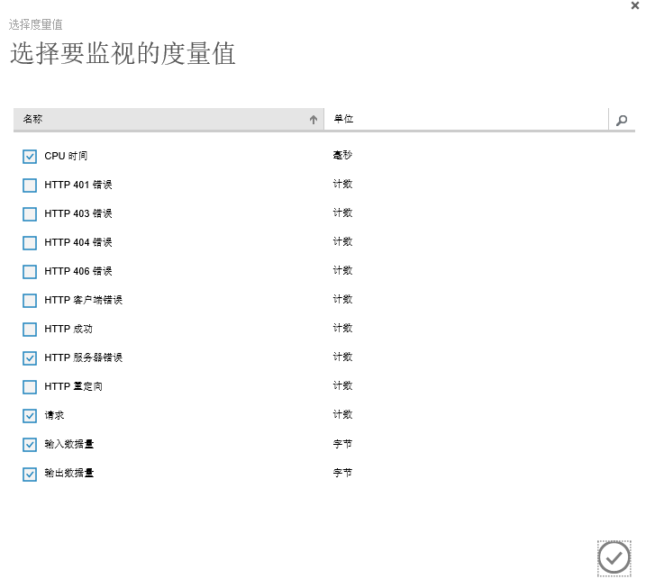

点击勾确定。

### 配置WEB

点击配置进入配置页面，选择Framework的版本和PHP的版本，选择32/64位平台（free及share模式下无法选择64位，只有在标准模式下才可，配置见缩放）

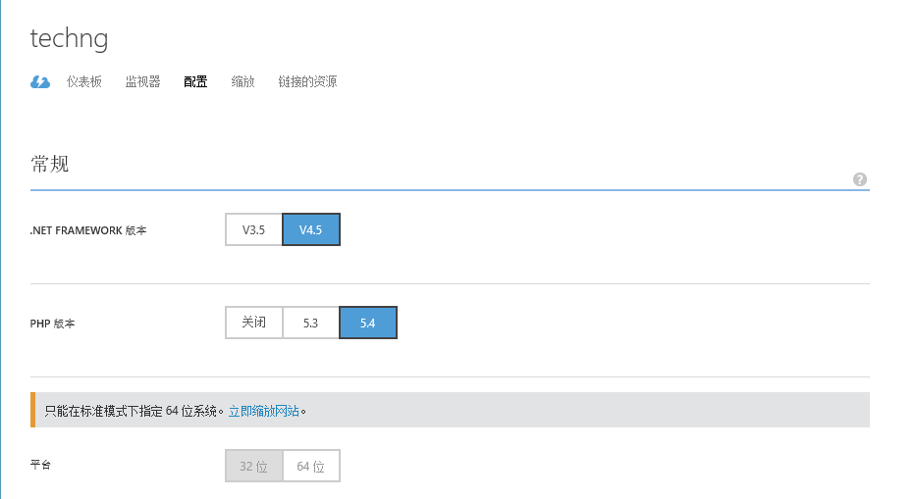

移动下拉框

* 管理域名（可添加自定义域名，但是不能再free模式下）
* 打开或关闭应用程序日志记录（文件系统和存储）

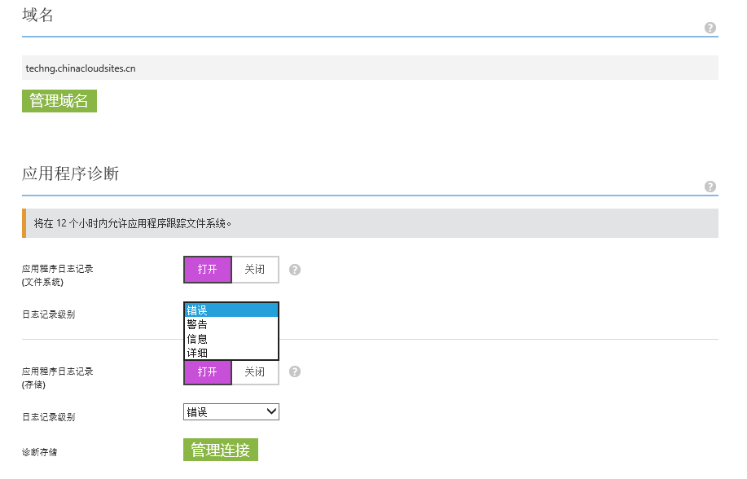

点击上图下方的“管理连接按钮”配置存储连接（要监视的WEB存储），选择已有的存储账号，并同步密钥。

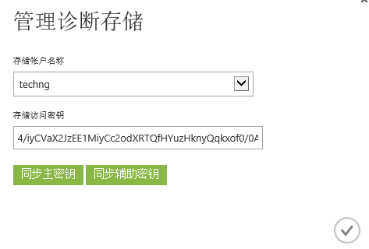

确定后回到之前的页面，继续往下拉，进入网站诊断

* WEB服务日志记录选择关闭/存储（需要连接存储）/文件系统（需要输入quota值）
* 详细错误信息打开/关闭
* 未能请求跟踪打开/关闭

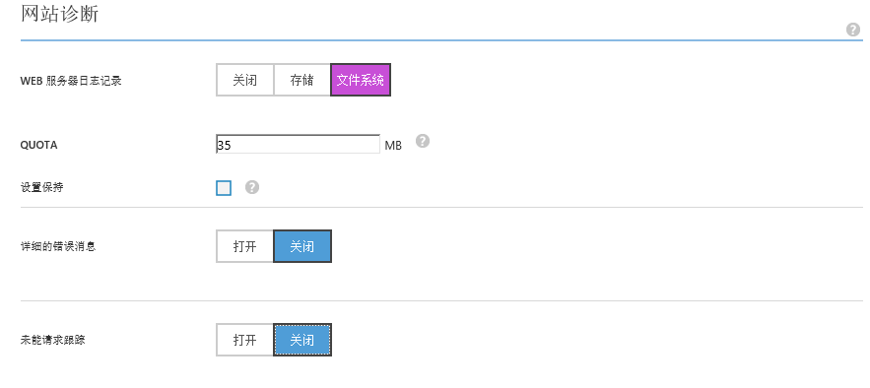

配置应用

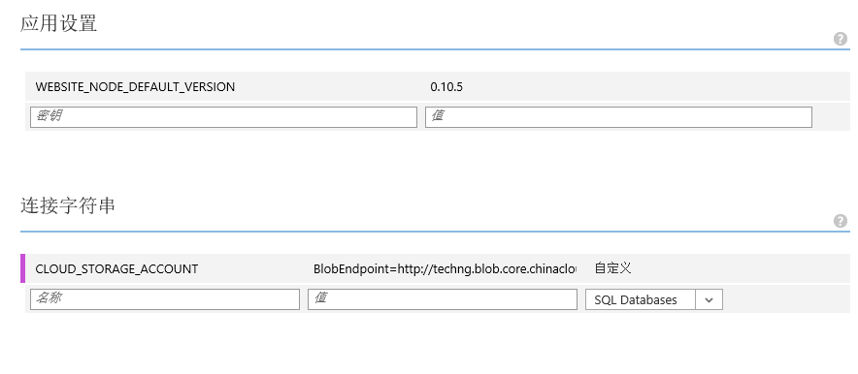

配置默认文档和处理程序映射，不变的default和index

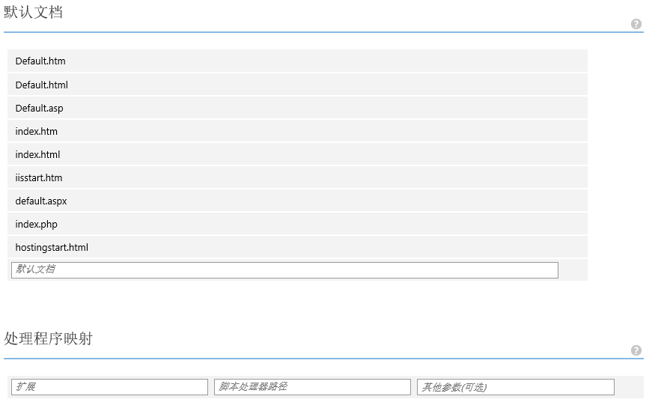

全部配置完成后点击下方的保存（如不需要可以点击放弃）



### 缩放

点击缩放，配置网站的横向扩展能力

* 免费：不产生计费，不能自定义域名，不能横向扩展，文件存储空间1024M
* 共享：产生计费，可以横向扩展，最多6个，文件存储空间1024M
* 基本：独立的CPU和内存，可以纵向扩展，可以横向扩展，最多3个，文件存储空间10G
* 标准：独立的CPU和内存，可以纵向扩展，可以根据3个不同时间计划配置自动横向扩展，最多10个,文件存储空间50G

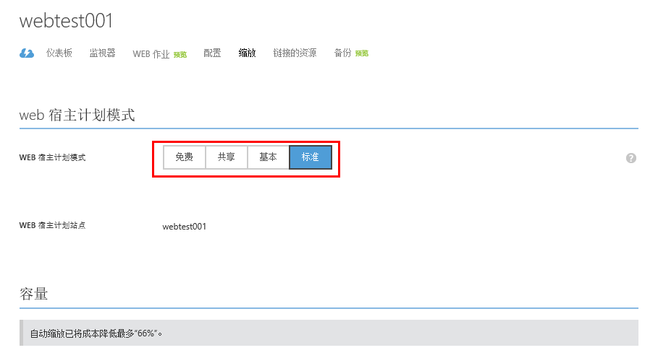

在基本和标准模式下纵向扩展，可以选择

* 小型：单核，1.75G Merry
* 中型：双核，3.5G Merry
* 大型：4核，7G Merry

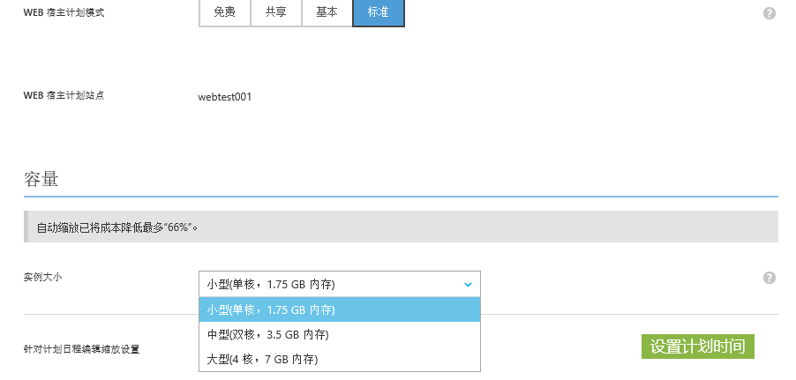

在标准模式下的自动缩放

点击设置计划时间

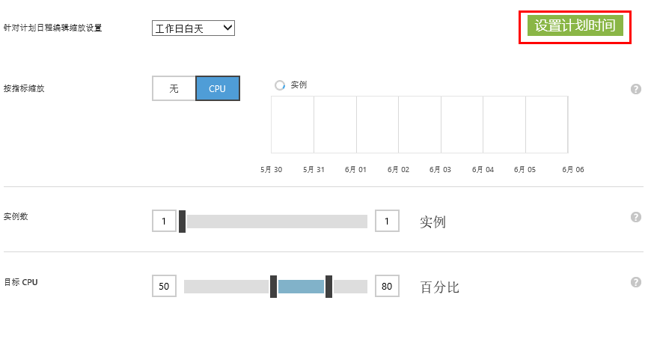

勾选日夜的缩放设置不同和工作日和周末的缩放设置不同

* 配置工作日白天周期
* 配置工作日夜间周期
* 配置周末计划

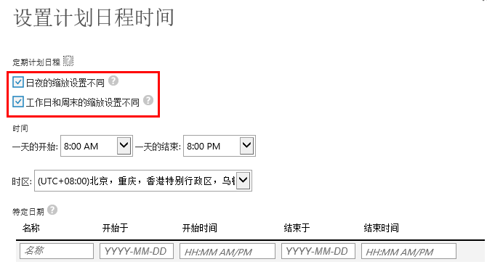

配置缩放计划

* 选择计划日程：根据工作日白天、工作日夜间、周末配置3个不同的缩放计划
* CPU：根据CPU的使用比例判断缩减或扩展
* 实例数：最少和最多的实例数范围
* 目标CPU：配置CPU的百分比，左边表示小于一定百分比时缩减，右边表示大于一定百分比时扩展
* 配置完成点击保存

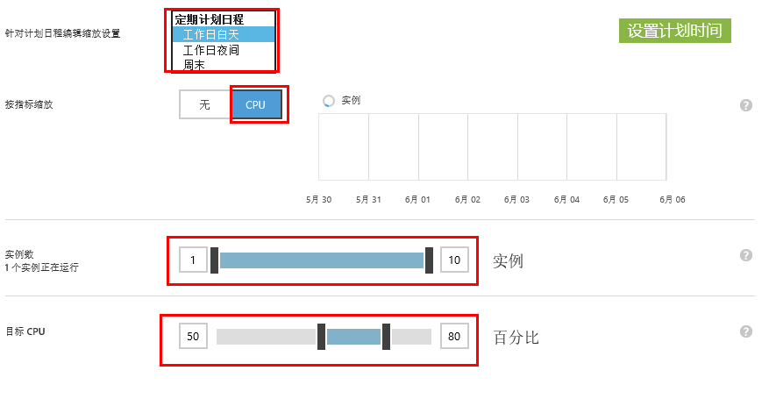

### 连接的资源

Web Site可以链接存储账户或SQL Databae



点击链接资源，配置需要的资源（如果需要的话）

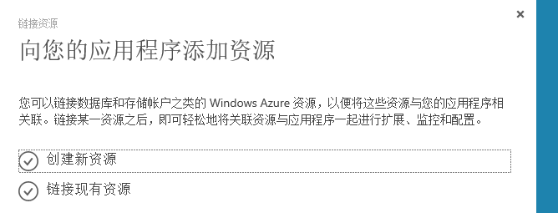

选择创建或连接现有资源，这里选择创建新资源

* SQL数据库：使用Azure 的SQL Database作为数据库
* 存储账户：使用Azure的存储

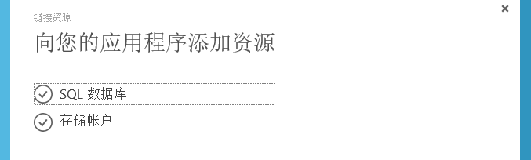

选择数据库，下一步

在数据库配置页中新建或使用现有的数据库

* 确定数据库名称
* 新建SQL数据库服务器（可选现有的）
* 输入登录名和密码
* 选择区域（与WEB选择同一区域，保证性能最佳）
* 勾选配置高级数据库设置，下一步

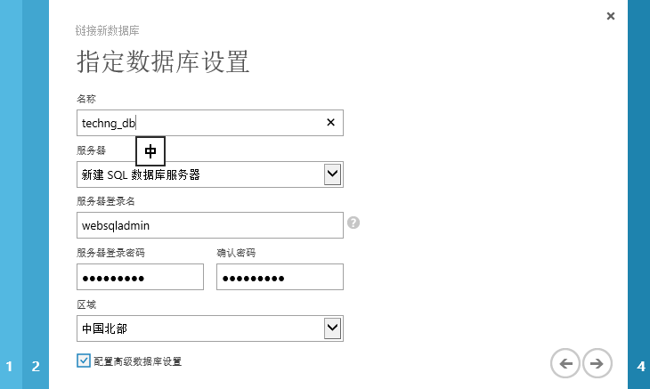

配置高级数据库设置

* 选择版本—WEB版最大数据库5G，Business为150G
* 选择排序规则
* 点击确定完成所有的配置。

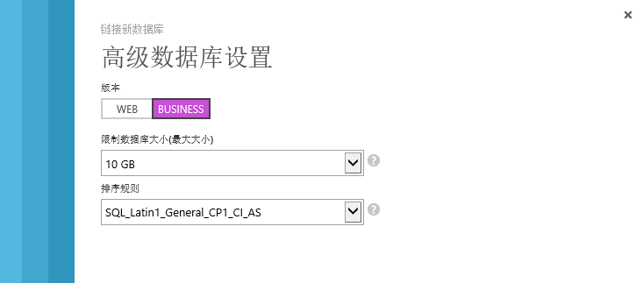

## 编辑网站

### 添加网站内容

本文由于面向非开发人员，对于网站的编辑，这里推荐使用WebMatrix。进入WEB管理页面首页。

点击安装WebMatrix

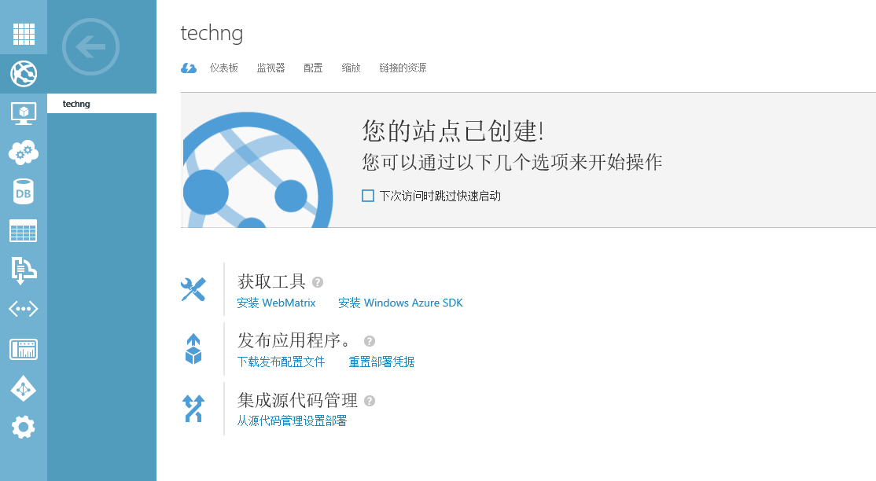

直接点击运行进行安装，安装过程略



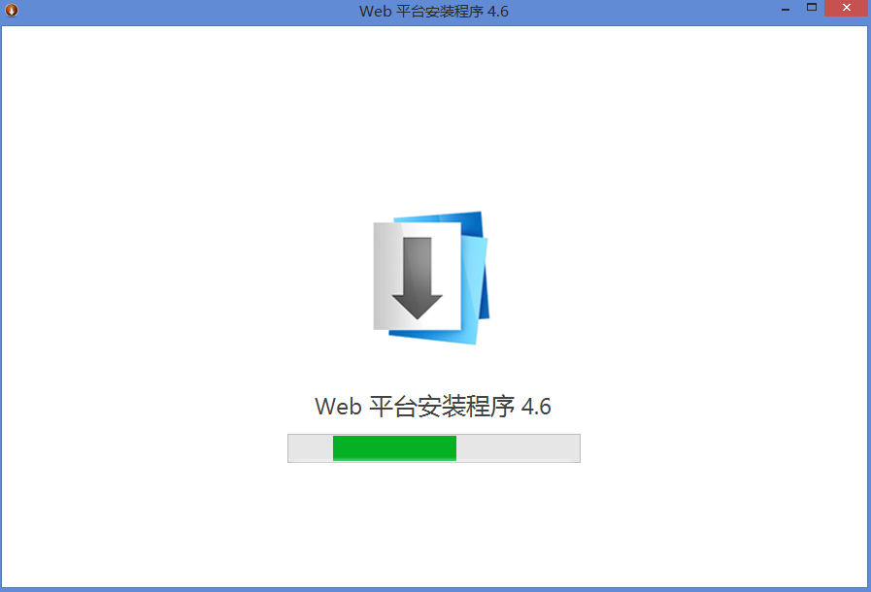

完成安装后，在WEB门户页面点击下面的WebMatRix



随后会自动打开刚才安装的WebMatRix，并且自动加载

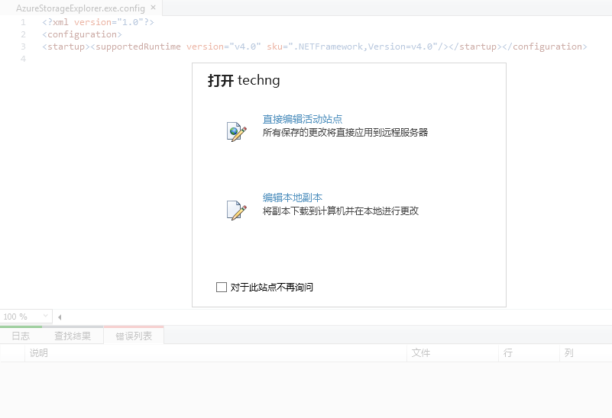

选择直接编辑活动站点或本地副本，这里选择本地副本，提示需要安装SQL管理工具，点击接受

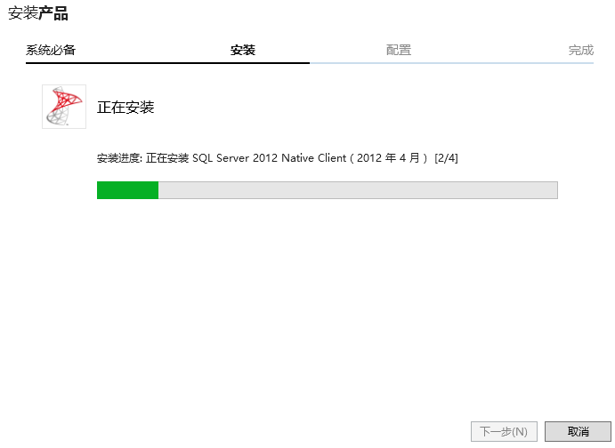

完成安装，点击确定

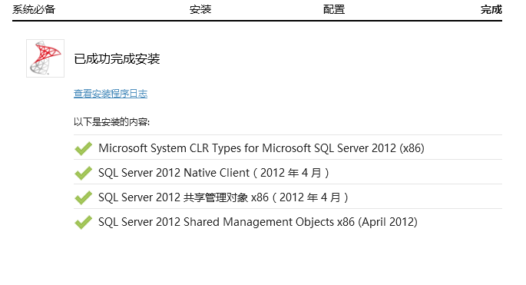

开始复制远程站点，在本地建立副本

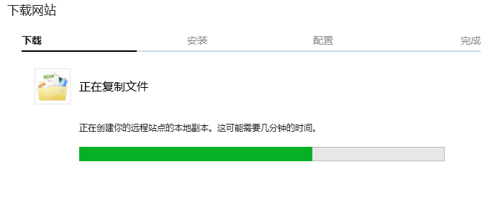

选择一个发布的应用程序，这里选择模板，使用现有的网站模板

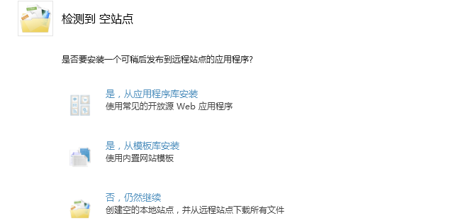

选择需要的语言和模板，或空白网站，之前配置的资源为SQL，所以这里选择ASP.NET的个人站点。

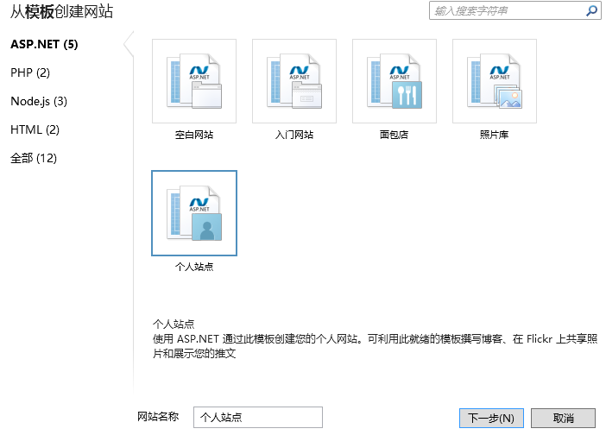

开始下载和安装网站内容

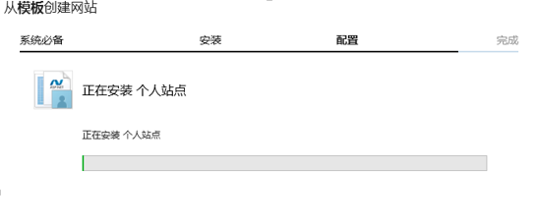

网站下载完成后，点击工具栏的发布按钮，发布网站

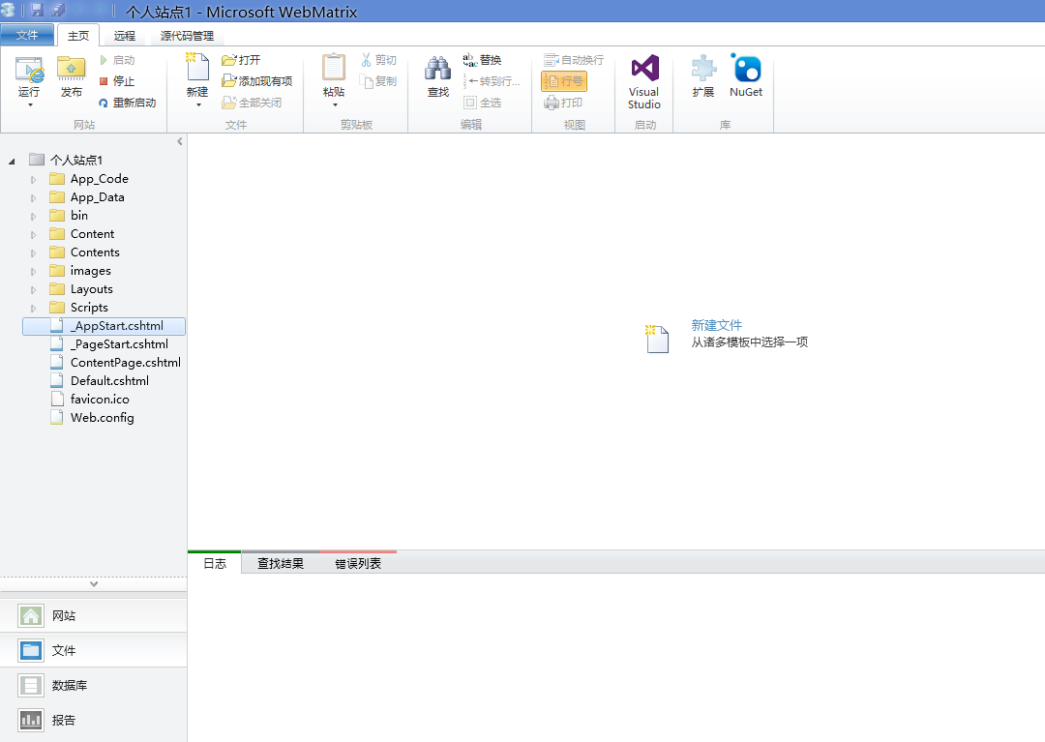

完成网站发布



点击WEB管理门户仪表板左边的站点URL，或是直接在IE里输入网站地址

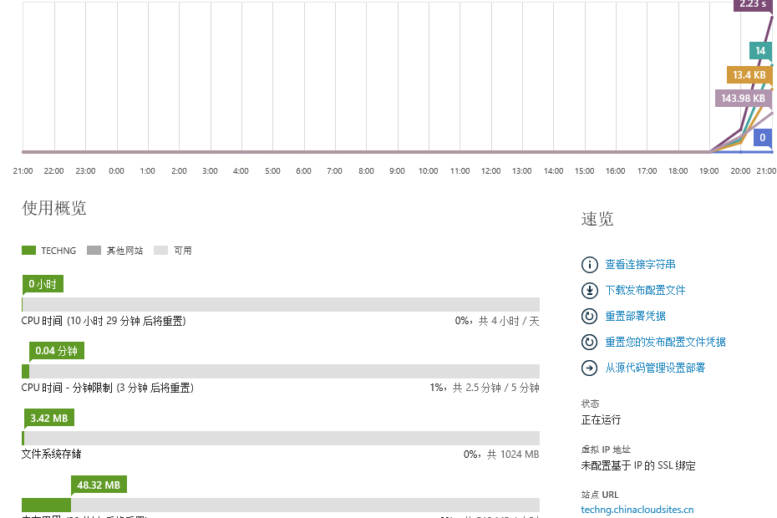

查看IE内容，网站已经部署成功，此时可以在WebMatRix中进行内容后发布

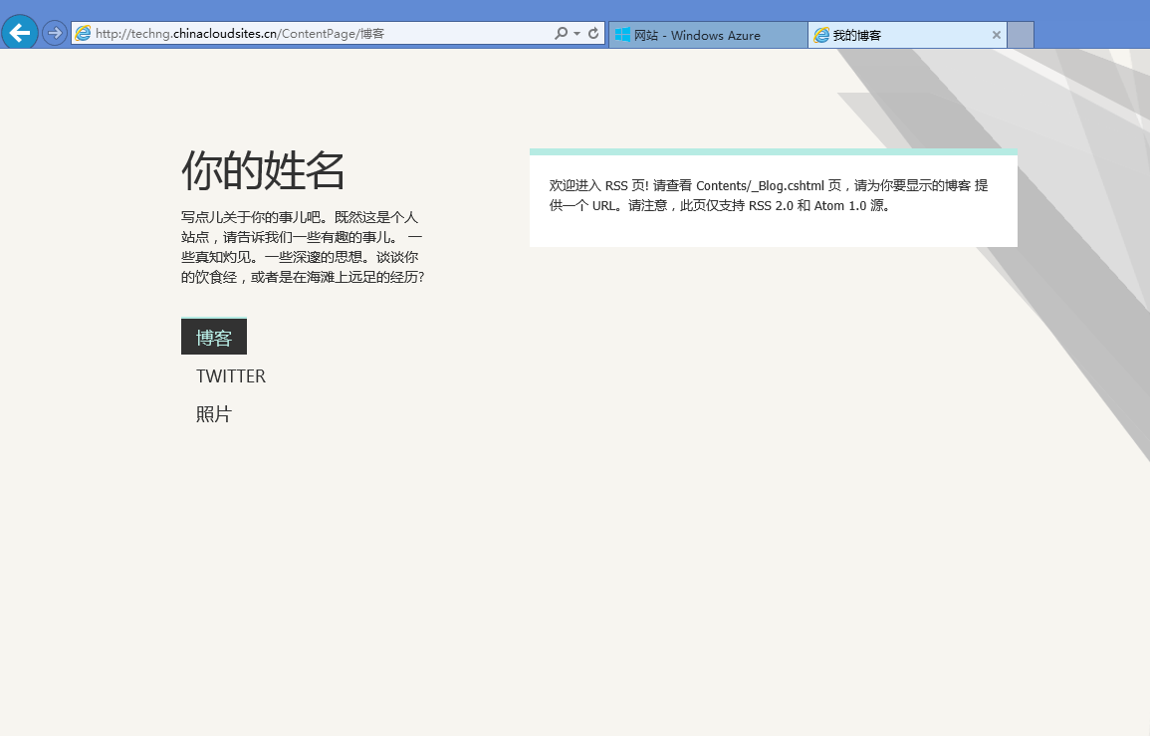

### 自定义域名

目前Web Site共有4个模式（截止2014-5），在免费的模式下无法配置自定义域名

* 免费—不产生计费，无法配置域名，共1024M文件系统存储
* 共享—开始产生计费，次等级开始可以配置域名，共1024M文件系统存储
* 基本—共10G文件系统存储，可以纵向和横向扩展
* 标准—共50G文件系统存储，可以纵向和横向扩展，可以配置自动收缩

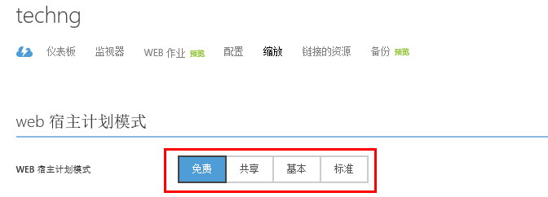

确定WEB不是免费模式后，进入管理门户---Web Site---选择需要管理的WEB---仪表板---点击管理域名

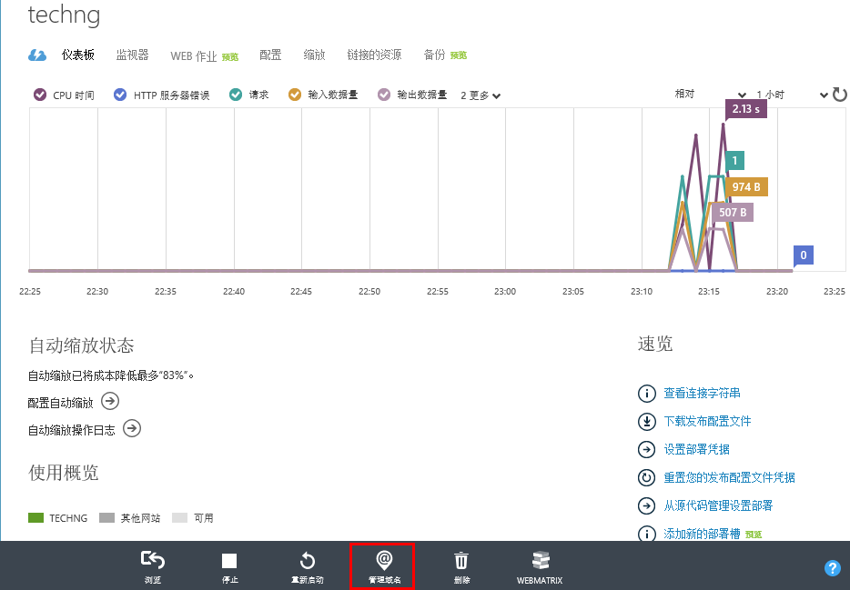

输入自己的域名，在下图中可以发现，域名输入后提示错误，无法验证域名的所属，我们需要在域名供应商那配置一条CNAME记录

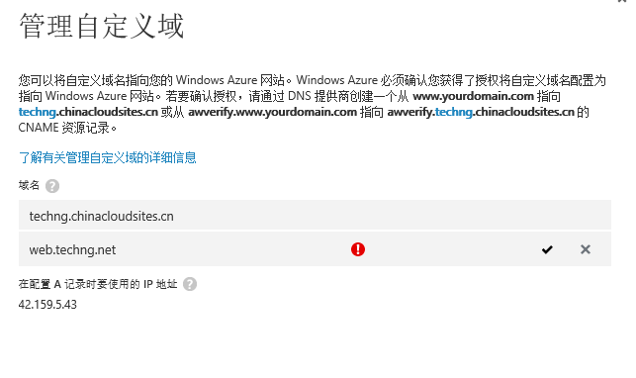

在IE进入域名供应商，这里以name.com为例，添加一条别名web.techng.net指向techng.chinacloudsites.cn



在回到Azure管理门户，域名通过验证

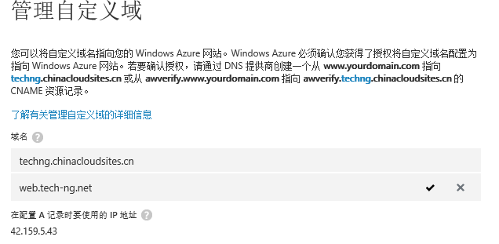

根据上图中的提示，我们需要在域名供应商那添加一条A记录，回到name.com添加记录



在Azure完成配置

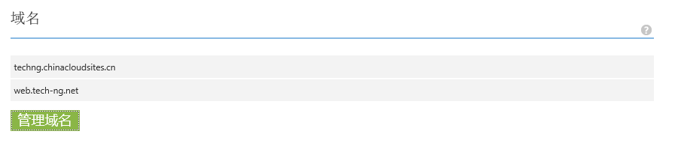

在IE里输入web.tech-ng.net查看解析情况

